Министерство образования Республики Беларусь

Учреждение образования
«Белорусский государственный университет
информатики и радиоэлектроники»

Факультет компьютерных систем и сетей

Кафедра Программное обеспечение информационных . технологий

А.Т.Пешков
Электронный учебно-методический комплекс по дисциплине
Алгоритмы компьютерной графики
теория

Для студентов специальности Т.10 02 00
«Программное обеспечение информационных технологий»
всех формы обучения.

Минск 2008

Введение 2
1 ОТОБРАЖЕНИЕ ПРОСРАНСТВА ПОЛЬЗОВАТЕЛЯ И МАШИННОГО НОСИТЕЛЯ 4
1.1 Расчет пользовательских и машинных координат 4
2 АЛГОРИТМЫ ГЕНЕРИРОВАНИЯ ЛИНИЙ. 7
2.1 Генерирование отрезка прямой. алгоритм Брезенхема 8
2.2 Формирование дуги окружности. 16
2.3 Кривые Безье. 22
3 ДВУМЕРНОЕ ОТСЕЧЕНИЕ 29
3.1 Отсечение прямоугольным окном. Алгоритм Сазерленда-Коуэна. 29
3.2 Отсечение выпуклым многоугольным окном. Алгоритм Кируса-Бэка 37
3.3 Определение выпуклости многоугольника. 44
3.4 Отсечение невыпуклым многоугольником. 47
4 ЗАЛИВКА ОБЛАСТЕЙ. 49
4.1 Заливка с сортировкой 50
4.2 Заливка по ребрам. 52
4.2.1 Cписок активных ребер. 54
4.3 Заливка с затравкой. 56
5 ПРЕОБРАЗОВАНИЕ КООРДИНАТ 59
5.1 Преобразования координат в двумерной системе. 60
5.2 Преобразования в трех мерной системе координат 69
6 ДВУМЕРНЫЕ ПРОЕКЦИИ 81
6.1 Виды проекций 81
6.2 Перспективные проекции 83
6.2.1 Определение координат точки на плоскости проекции 84
6.2.2 Точки и линии схода 89
6.3 Косоугольные проекции 93
6.4 Аксонометрическая проекция 95
6.5 Построение проекций трехмерных объектов 99
6.6 Затенение отрезка плоскостью при перспективной проекции 104
6.7 Очерки 111
6.8 Удаление затеняемых ребер в аксонометрической проекции 115
7 АЛГОРИТМЫ ПАРАЛЛЕЛЬНОЙ ОБРАБОТКИ ГРАФИЧЕСКОЙ ИНФОРМАЦИИ 118
7.1 Построение сечения объекта. 119

Введение
Предметом компьютерной графики является изучение методов визуaлизации объектов различной природы с использованием средств вычислительной техники и методов обработки графической информацию.
Компьютернаяя графика широко используется при решении задач автоматизации проектирования, в машино- и приборостроении при реализации проблем машинного зрения, при формировании и обработке кино- и видеоинформации и во многих других областях.
В машинной графике можно выделить два основных типа задач:
- ввод-вывод графической информации;
- преобразование графической информации.
Ввод-вывод графической информации осуществляется за счет, с одной стороны, восприятия с носителя графического изображения и формирования информации, представляющей собой первичное описание этого изображения, с другой стороны, фиксации на носителе оптических неоднородностей, соответствующих выходному описанию графических объектов. Задача ввода-вывода графической информации решатся с помощью технических средств, представляющих собой специальные периферийные устройства, которыми оснащается ЭВМ.
Преобразование графической информации предполагает в общем случае обработку входного описания для извлечения из него необходимых сведений, представление этой информации в форме, удобной для ее передачи, хранения и отображения. В качестве составляющих этого преобразования, можно выделить:
- анализ графической информации;
- синтез графического изображения.
Анализ графической информации предполагает:
- приведение ее первичного описания к форме, удобной для последующей обработки;
- представление графической информации в виде описания ее компонент в соответствии с заданными критериями;
- подавление шумов;
- локализацию и реставрацию дефектных участков;
- преобразование масштаба и шкалы яркости;
- выделение контуров и областей;
- распознавание отдельных графических объектов и их комбинаций (сцен);
- формирование графических баз данных, позволяющих в компактной и удобной форме передавать графическую информацию и хранить ее в памяти.

К числу задач синтеза относятся:
- построение типовых линий;
- синтез фигур с использованием многоугольников;
- удаление невидимых линий и поверхностей;
- заливка областей;
- преобразование координат;
- проекции графических объектов;
- формирование теней;
- формирование выходного описания графического изображения.
Задачи преобразования графической информации решаются с помощью графических процессоров, которые могут быть реализованы или программно, или в виде специального процессора.
Последовательность обработки графического изображения иллюстрируется ниже приведенным рисунком (Рис.1).
Выходное описание
Визуальное графическое изображение
Средства вывода графической информации
Входное графическое описание
Преобразование описания
Графическая
база
данных
Средства ввода графической информации
Анализ
Синтез
Средства вывода графической информации

Рис.1

Средства ввода, формируя входное (первичное) описание, учитывают предметную область. Их разработка или выбор осуществляются с учетом особенностей считываемого графического изображения. При формировании первичного описания учитываются алгоритмы его последующей обработки. Одним из результатов анализа могут быть сведения, характеризующие объект. Иногда эти сведения являются конечным результатом обработки графической информации.
Реализация процедур синтеза, как правило, предполагает знание особенностей обрабатываемого графического изображение и особенности технических средств, используемых для их отображения на носителе.

ОТОБРАЖЕНИЕ ПРОСРАНСТВА ПОЛЬЗОВАТЕЛЯ И МАШИННОГО НОСИТЕЛЯ

При формировании изображение с использованием средств компьютерной техники весьма часто решаются две взаимосвязанные задачи:
- перенесение на машинный носитель графической информации с носителя пользователя (при вводе);
- перенесение на носитель пользователя графической информации с машинного носителя (при выводе).
В общем случае, при решении этих задач, необходимо установить соответствие, с одной стороны, между выделенным участком на носителе пользователя и, с другой стороны, заданным участком машинного носителя.
Данные задачи, в конечном счете, сводятся к расчету координат точки на машинном носителе на основании ее координат на носителе пользователя и наоборот.

Расчет пользовательских и машинных координат
Отображаемый участок носителя пользователя может представлять собой некоторый участок общего пространства носителя, имеющий форму в виде прямоугольника (пользовательское окно) с параметрами, задающими координаты его левой нижней (x_{пн}, y_{пн}) и правой верхней (x_{пв}, y_{пв},) точек..
Машинное окно может быть также представлено через координаты левой нижней(x_{мн}, y_{мн}) и правой верхней (x_{мв}, y_{мв},) точками ().

Носитель пользователя
Y_{п}

X_{п} x_{пв},y_{пв}

x_{пн},y_{пн}
Пользовательское окно
x_{п},y_{п}
Экран
Y_{м}
X_{м} x_{мв},y_{мв}

x_{мн},y_{мн}

Машинное
Окно
x_{м},y_{м}

Рис. 1.1-1

Отображение друг на друга точек двух приведенных пространств, предполагает использование зависимости координат, соответствующей следующим уравнениям:
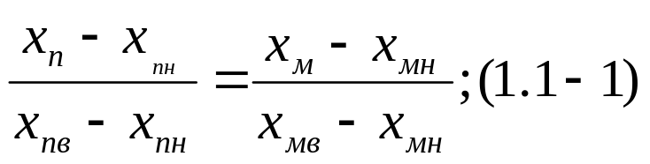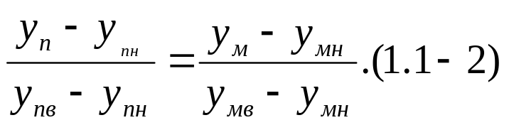

Разрешая приведенные уравнения относительно x_{п}, y_{п}, x_{м}, y_{м}, можно получить следующие расчетные выражения.
Для случая перехода от носителя пользователя к машинному носителю:

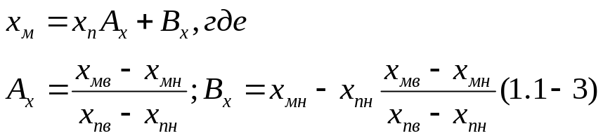
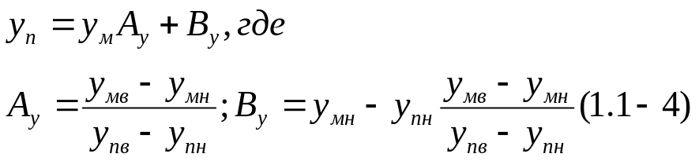
- А_{х}, А_{y} –масштабы по координатам X и Y, соответственно;
- В_{х}, В_{y} - смещения по координатам X и Y, соответственно.

Для случая перехода от машинного носителя к носителю пользователя:

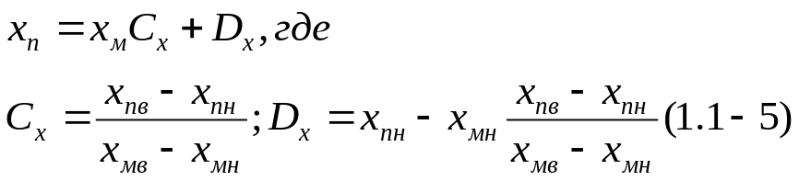
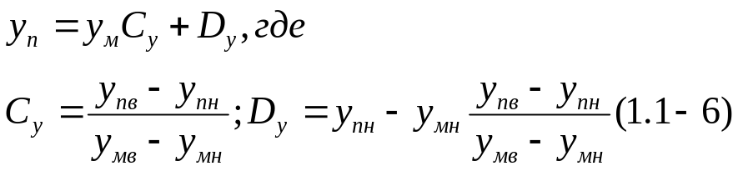
- С_{х}, C_{y} –масштабы по координатам X и Y, соответственно;
- D_{х}, D_{y} - смещения по координатам X и Y, соответственно.
Задача отображения координат может быть усложнена дополнительными требованиями. При отображении на машинный носитель такими требованиями могут быть:
- предусмотреть кромку по краям экрана (h);
- обеспечить максимальное использование выделенной площади экрана;
- использовать одинаковые масштабы по координатным осям X,Y;
- изображение поместить по центру выделенного окна.
Создание кромки по периферии экрана обеспечивается за счет коррекции параметров экранного окна:

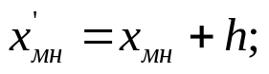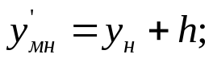
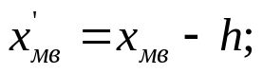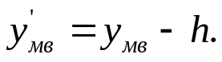

Эффективное использования выделенной площади окна на экране может быть обеспечено за счет того, что вместо использования габаритов окна в пользовательском пространстве следует использовать габариты имеющегося в этом окне графического изображения, т.е. его экстремальные значения по координате X и Y. В этом случае масштабы по осям координат рассчитываются следующим образом:

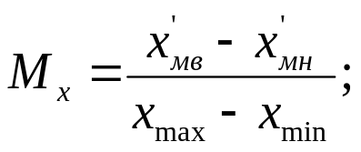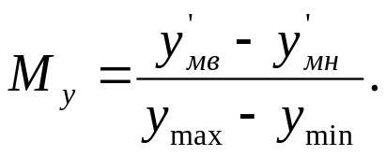

Для удовлетворения требования обеспечения одинакового масштаба по координатным осям, необходимо этот масштаб M взять как:

М=min(M_{x}, M_{y}).

Обеспечения центровки изображения на экране предполагает выполнение следующих вычислений:
- рассчитывается положение центра машинного окна y_{мц}, x_{мц}:

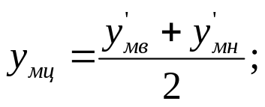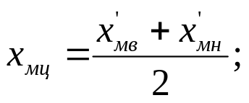
- рассчитывается положение центров изображения y_{иц}, x_{иц}:

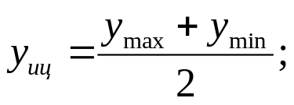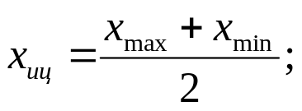

- рассчитывается отклонение полученных центров:

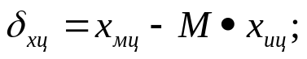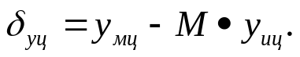

С учетом полученных отклонений, машинные координаты рассчитываются как:

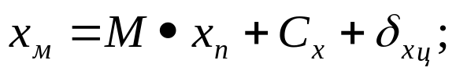
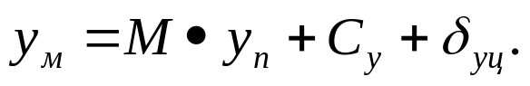

АЛГОРИТМЫ ГЕНЕРИРОВАНИЯ ЛИНИЙ.

При формировании любой линии предъявляются следующие очевидные требования:
- линия должна начинаться и заканчиваться в заданных точках;
- контрастность и яркость вдоль всей длины формируемой линии должны быть одинаковыми и не зависеть от крутизны и длины линии;
- необходимо отражать характер линии (отрезки прямой должны быть прямыми, формируемые дуги должны иметь форму дуги и т. д.);
- формирование отдельных точек должно выполняться с минимальными затратами времени, так как количество точек, так правило, достаточно велико.
Не все перечисленные требования могут быть выполнены.
Из-за принципиальных особенностей средств графического ввода-вывода, носитель, на котором формируется или с которого считывается графическая информация, рассматривается в виде матрицы дискретных элементов, называемых пикселами, визуальные параметры (яркость, цветность и т.п.) которых могут изменяться. Поэтому формируемые линии, строго говоря, не могут начинаться и заканчиваться точно в математически определенных точках носителя.
Ошибка положения формируемых точек определяется уровнем дискретизации или количеством дискретных точек, на которое разбивается носитель. Максимальная погрешность положения точки определяется шагом между двумя соседними пикселами.
По этой же причине даже отображение отрезка прямой линия, строго говоря, не является прямой, как это показано на приведенном ниже рисунке (рис.2-1). Линия представляется набором горизонтальных (или вертикальных) цепочек пикселов, которые с учетом шага дискретизации наилучшим образом отражают характер генерируемой прямой линии.
В общем случае, если не принимать специальные меры, яркость линии на отдельных участках будет зависеть от крутизны этих участков.

Рис.2-1

Удовлетворение требовния минимальных затрат времени на определение координат одной точки формируемой линии обеспечивается за счет использования приближенных методов вычислений, применения целочисленной арифметики, использования специальных алгоритмов, реализуемых программно или на специальных графических процессорах.

Генерирование отрезка прямой. алгоритм Брезенхема

Генерирование отрезка прямой осуществляется точка за точкой, начиная от заданной начальной точки. При формировании очередной точки используется характер изменения ее координат, определяемый положением конечной точки относительно начальной точки. Формируемые координаты очередной точки определяются за счет модификации координат предыдущей точки. Одна координата используется как аргумент и ее модификация всегда одинаково и равно единице. Изменение второй координаты осуществляется таким образом, чтобы очередная точка имела бы положение, наиболее близкое по отношению к положению, рассчитанному на основании аналитической зависимости.
Отрезок прямой задается начальной точкой Т1 с координатами x₁,y₁ и конечной точкой Т2 с координатами x₂,y₂. Исходя из заданных концевых точек, рассчитывается крутизна отрезка:

m=Δy/Δx, где:
Δx = x₂ – x₁ ;
Δy = y₂ – y₁.

Рассмотрим простейший случай, когда

Δx >=0, Δy >=0, Δx >=Δy ,

и для этого случая разработаем алгоритм формирования отрезка прямой.
Возьмем в качестве аргумента x, а в качестве функции y.
Учитывая характер рассматриваемого случая, можно утверждать, что претендентами на роль следующей за последней найденной точкой с координатами x_{i}, y_{i} будут точки, имеющие координаты X, отличающиеся от координаты X последней найденной точки на «+1», а координата Y одного претендента равна координате Y найденной точки, а другого – с приращением «+1» (Рис. 2.1-2).

δ_{i+1}
Формируемый
отрезок
x_{i}+1,y_{i}
x_{i}+1,y_{i}+1
x_{i},y_{i}

Рис. 2.1-2

В качестве следующей точки из двух претендентов выбирается тот, который ближе располагается к расчетному положению.
Для очередной формируемой (i+1)-ой точки ее отклонение δ_{i+1} от рассчетной точки определяется следующим образом (см. Рис. 2.1-2):

δ_{i+1} =δ_{i} +m.

Отсюда можно записать:
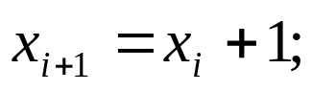
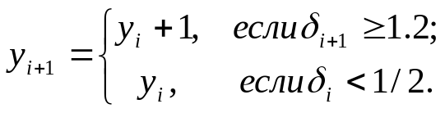

Процедура выбора следующей точки иллюстрируется ниже приведенным рисунками Рис. 2.1-2 - Error: Reference source not found. На Error: Reference source not found приведена последовательность пикселов, с помощью которых отображается формируемый отрезок.
На рис. Error: Reference source not found приведена кривая, соответствующая погрешности (отклонению от расчетного положения) формирования отрезка на каждой формируемой точке.
Для того чтобы избавиться от сравнения отклонения с дробным числом 1/2, вводится постоянное смещение отклонения на -1/2. В этом случае кривая погрешности будет иллюстрироваться Error: Reference source not found4, а процесс выбора следующей точки из двух претендентов происходит по правилу:

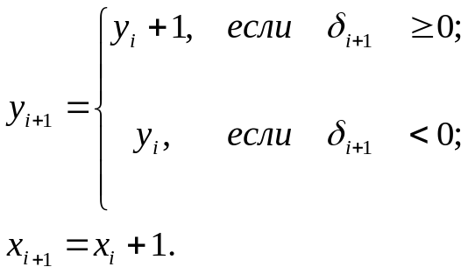

Рис. 2.1-3

2

1

0.5
0

Рис. 2.1-4

1

0

-1

Рис. 2.1-5

Выше изложенное позволяет представить алгоритм формирования отрезка прямой для рассматриваемого частного случая в виде граф-схемы, приведенной на следующем рисунке (Рис. 2.1-6):

0 1
1 0
Начало

Конец

x=x₁;
y=y₁;
Δx= x₂-x₁;
Δy= y₂-y₁;
δ= Δy/Δx -1/2;

i = 1
i>Δx.
δ>=0
T(xy)
y=y+1
δ=δ−1
x=x+1
δ=δ+ Δy/Δx
i=i+1

Рис. 2.1-6

Для того, чтобы избавиться от длинных операций и действительных величин, введем замену:

e = 2δΔx.

В приведенном алгоритме анализируется не величина переменной δ, а только ее знак. Учитывая то, что в рассматриваемом частном случае положения формируемого отрезка приращение Δx всегда положительно, вводимая переменная «e» будет иметь тот же знак, что и δ. Поэтому в алгоритме на рис.2.1-5 анализ переменной «δ» можно заменить анализом переменной «е».
С учетом этой замены граф-схема алгоритма будет иметь вид, приведенный на следующем рисунке (Рис. 2.1-7).
Введенная замена приводит к тому, что в приведенном на рис. 2.1-6 алгоритме отсутствуют длинные операции. Кроме того, все операнды являются целыми числами, а следовательно вычисления будут выполняться с использованием чисел с фиксированной точкой, что будет требовать меньших затрат времени, чем в случае действительных операндов, которые должны представляться в форме с плавающей запятой.

0 1
1 0
Началоо

Конец

x=x₁;
y=y₁;
Δx= x₂-x₁;
Δy= y₂-y₁;
e= 2Δy -Δx;

i = 1
i>Δx.
e>=0
T(xy)
y=y+1
e=e−2Δx
x=x+1
e=e+ 2Δy
i=i+1

Рис. 2.1-7

Для того, чтобы распространить приведенный алгоритм для общего случая положения отрезка, проанализируем особенности рассмотренного частного случая положения отрезка, и разработаем, такую оболочку для рассмотренного алгоритма, которая позволит адаптировать его ко всем возможным ситуациям общего случая положения отрезка.
Для общего положения формируемого отрезка на плоскости, приращения аргумента и функции могут быть как на «+1», так и на «-1».
Кроме того, крутизна
m = Δy/Δx
может быть больше или меньше единицы.
На рис.Рис. 2.1-8 приведено формирование из пикселов отрезков, крутизна которых больше единицы. На Рис. 2.1-8b) в качестве аргумента используется координата X. На Рис. 2.1-8a) в качестве аргумента используется координата Y.
На Рис. 2.1-8b) яркость (плотность пикселов на единицу длины отрезка) для всех отрезков, независимо от значения их крутизны, одинаковая.
Из Рис. 2.1-8a) видно, что яркость отображения отрезка будет тем меньше, чем больше крутизна отрезка, что недопустимо. Поэтому в случаях, когда крутизна формируемого отрезка больше единицы, в качестве аргумента необходимо использовать координату Y.

Рис. 2.1-8
Все возможные значения крутизны и приращений координат приведены на следующем рисунке (Рис.2.1-8).

Δy
о
к
т
а
н
т
4

о
к
т
а
н
т
1

о
к
т
а
н
т
8

о
к
т
а
н
т
5

Октант 2
Октант 3
Октант 6
Октант 7
Δx

Рис. 2.1-9

Исходя из приведенного рисунка, для того, чтобы использовать рассмотренный алгоритм формирования отрезка прямой во всх случаях, необходимо снабдить его оболочкой, которая должна:
- выбирать в качестве аргумента координату X тогда, когда положение формируемого отрезка соответствует октантам 1, 3, 4, 7 (рис.2.1-8) ;
- выбирать в качестве аргумента координату Y тогда, когда положение формируемого отрезка соответствует октантам 2, 5, 6, 8 (рис.2.1-8) ;
- модифицировать координату Y на «+1» в октантах 1, 2, 3, 4;
- модифицировать координату Y на «-1» в октантах 4, 5, 6, 7, 8;
- модифицировать координату X на «+1» в октантах 1, 2, 7, 8;
- модифицировать координату X на «-1» в октантах 4, 5, 6, 7, 8.
Для построения алгоритма для общего случая положения отрезка введем переменную-флажок «С», которой будем приписывать значение «0», если в качестве аргумента выбирается X, и «1», если в качестве аргумента выбирается Y. Для обеспечения требуемой модификации аргумента и функции (на «+1» или на «-1»), определим функцию знака sign(z), которая принимает следующие значения:

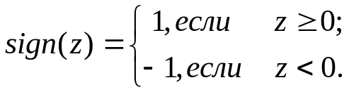

В этом случае граф-схема алгоритма формирования отрезка прямой (алгоритма Брезенхема) будет имеет вид, приведенный на следующем рисунке (рис.2.1- 9).
На рис.2.1- 9 используется обозначения, принятые на рис.2.1- 6. Кроме того, введены дополнительные обозначения:
- S_{x} – знак приращения X от начальной к конечной точке формируемого отрезка;
- S_{y}– знак приращения Y от начальной к конечной точке формируемого отрезка.
Отделбные фрагменты приведенного алгоритма выполняют следующие действия.
Блок операторов 1 обеспечивает установку начальных значений для переменных, используемых в рассматриваемом алгоритме.
Блок операторов 2 обеспечивает в зависимости от заданного положения отрезка выбор в качестве аргумента или координаты X, или координаты Y. Кроме того, в этом блоке устанавливается соответствующее значение для флага C.
Блок операторов 3 обеспечивает анализ завершения формирования отрезка. Отрезок считается сформированным, если значение параметра цикла «i» превысило число точек, составляющих отрезок. Количество точек равно Δx, которое в данной точке алгоритма равно количеству аргументов (по координате X или Y в зависимости от наклона отрезка).
Блок операторов 4 обеспечивает определение, какая координата (X или Y) используется в качестве функции, и модифицирует эту координату.
Блок операторов 5 обеспечивает определение, какая координата (X или Y) используется в качестве аргумента, и модифицирует эту координату.

5

4
3
2
2
1
0 1
y=y+S_{y}
0 1
Конец

1 0
C=1

i.
Началооо

x=x₁
y=y₁
Δx= |x₂-x₁|
Δy= |y₂-y₁|
S_{x}=sign(x₂-x₁)
S_{y}=sign(y₂-y₁)
e= 2Δy -Δx;

e= 2Δy -Δx

C=0
0 1
ι>Δx

i.
C=1
0 1
Δx-Δy<0 -Δx;

i.
B=Δx
Δx =Δy
Δy=B
i=1
C=1

i.
x=x+S_{x}
y=y+S_{y}
e= 2Δy -Δx;

x=x+S_{x}
i=i+1
e<0

i.

Рис. 2.1-10

Отличительной особенностью данного алгоритма является то, что при формировании координат отдельных точек, из которых формируется заданный отрезок, используются только простейшие операции (операции сложения и логические операции). Кроме того, действия выполняются над целочисленными операндами, что позволяет использовать арифметику с
фиксированной точкой. Все это свидетельствует о том, что при реализации данного алгоритма имеют место минимальные затраты времени.

Формирование дуги окружности.

Данный алгоритм обеспечивает формирование дуги окружности с центром в начале координат, расположенной в первом квадранте (Рис. 2.2-11). Используя зеркальное отображение относительно координатной оси, можно на основании дуги, сформированной для первого квадранта, получить изображение окружности во всех оспальных квадрантах.
X
R
1-ый квадрант
Y
0

Рис. 2.2-11

При формировании дуги окружности пиксел, который должен быть использован в качестве следующей точки формируемой окружности, выбирается из трех возможных претендентов, и его координаты рассчитываются за счет приращения координат предыдущей найденной точки.
Тремя точками-претендентами являются горизонтальная, диагональная и вертикальная точки (), из которых выбирается та, которая ближе всего находится от расчетной окружности.
На рис.2.2-2 приведены последняя найденная точка Т_{i} с координатами x_{i}, y_{i} , горизонтальный претендент П_{H} с координатами x_{i}+1, y_{i} , диагональный претендент П_{D} с координатами x_{i}+1, y_{i} -1 и вертикальный претендент П_{V} с координатами x_{i}, y_{i}-1. Кроме того, на этом рисунке показано пять возможных положений расчетной окружности по отношению к последней наёденной точке и трем претендентам.
В качестве критерия выбора одного из претендентов используется квадрат расстояния до окружности m_{H}, m_{D}, m_{v},
П_{H}
П_{D}
3

П_{V}
4

2

1

5
Т_{i}

П_{D}

Рис. 2.2-12

соответственно, претендентов П_{H}, П_{D}, и П_{V}. Значения этих квадратов расстояний, которые называются отклонениями, рассчитываются по следующим формулам:

m_{H} =|( x_{i}+1)² +y_{i}² –R²|;
m_{D} =|( x_{i}+1)² +(y_{i} -1) ²-R²|;
m_{V} =|x_{i}² +(y_{i}² -1)-R²|,
где через R обозначен радиус окружности
Принятие решения о выборе следующей точки формируемой дуги из трех претендентов осуществляется следующим образом.
Введем базовую погрешность Δ_{i} для текущей i-ой точки, определяемую через ее координаты как:

Δ_{i}=( x_{i}+1)² +(y_{i} -1) ²-R².
Логика выбора одного из трех претендентов в качестве очередной точки формируемой дуги представлена на следующем рисунке(Рис. 2.2-13).
П_{H};
<0
δ₁
<0 >=0
П_{D};
Δ_{ι} <=0
>=0 δ₂
>0 П_{V};

Рис. 2.2-13

На рисунке приняты следующие обозначения:
- Δ_{ι}- базовое отклонение;
- δ₁- разность расстояний горизонтального и диагонального претендентов от окружности;
- δ₂- разность расстояний диагонального и вертикального претендентов до окружности.
Найдем компактные аналитические выражения для расчета δ₁ и δ₂.
Разность δ₁ расстояний горизонтального и диагонального претендентов до окружности рассчитывается только в случае, когда выполняется условие:
Δ_{ι} < 0 , (2.2-1)
при выполнении которого может иметь место расчетное положение окружности 1, 2, 5.
В этом случае δ₁ формируется за счет вычитания из абсолютного значения расстояния горизонтального претендента до окружности h₁ абсолютного значения расстояния диагонального претендента до окружности h₂, что можно записать как:

δ₁= h₁ + h₂ =|( x_{i}+1)² +y_{i}² -R²| - |( x_{i}+1)² +(y_{i} -1) ²-R²|. (2.2-2)

Для положения окружности между горизонтальным и диагональным претендентами (положение 1 или 5 на ) h₁ положительное, а h₂ – отрицательное, что позволяет перейти от выражения 2.2-2 к выражению:

δ₁= ( x_{i} +1)² + y_{i}² - R² + ( x_{i} + 1)² +(y_{i} -1) ²- R².

Выразим δ₁ через базовую погрешность Δ_{i}:

δ₁= (x_{i} + 1)² + y_{i}² - R² + (x_{i} +1)² +(y_{i} - 1) ²-R² - 2y_{i} + 1 + 2y_{i} - 1 =
=(x_{i} +1)² + y_{i}²- 2y_{i} + 1+ R² + (x_{i} + 1)² + (y_{i} -1) ²- R² + 2y_{i} - 1 =
= 2Δ_{i} + 2y_{i} - 1,

что позволяет использовать для расчета δ₁ сравнитедбно простое выражение:

δ₁=2Δ_{I} + 2y_{i} - 1. (2.2-2)

Таким образом, если при выполнении условия (2.2-1) расчетное положение окружности соответствует положению 1 или 5, то при отрицательном значении δ₁ в качестве очередной точки выбирается горизонтальный претендент. Заметим, что при расчетном положении окружности, соответствующем положению 2, δ₁ тем более будет отрицательным, что также обусловит выбор горизонтального претендента.
Разность δ₂ расстояний диагонального и вертикального претендентов до окружности рассчитывается только в случае, когда выполняется условие:
Δ_{ι} >0 ,
при выполнении которого может иметь место расчетное положение окружности 5, 3, 4.
В этом случае δ₂ формируется за счет вычитания из абсолютного значения расстояния диагонального претендента до окружности h₂ абсолютного значения расстояния вертикального претендента до окружности h₃, что можно записать как:

δ₂= h₂ + h₃ =|( x_{i}+1)² +(y_{i} - 1)² -R²|-| x_{i}² +(y_{i} -1) ²-R²| (2.2-3)

Для положения окружности между вертикальным и диагональным претендентами (положение 3 или 5 на ), h₂ положительное, а h₃ отрицательное, что позволяет перейти от выражения (2.2-3) к выражению:

δ₂= h₂ - h₃ =( x_{i}+1)² +(y_{i} -1) ²-R² - x_{i}² +(y_{i}-1)² -R².

Выразим δ₂ через базовую погрешность Δ_{i}:

δ₂= ( x_{i}+1)² +(y_{i} -1) ²-R² - x_{i}² +(y_{i}-1)² -R² + 2y_{i} +1 – 2y_{i} -1 =
= ( x_{i}+1)² +(y_{i} -1) ²-R² - x_{i}² + (y_{i}-1)² -R²– 2x_{i} -1 = 2Δ_{i}- 2y_{i} -1,

т.е. для расчета δ₂ можно использовать выражение:

δ₁=2Δ_{I} -2x_{i} -1. (2.2-4)

Таким образом, если при не выполнении условия (2.2-1) расчетное положение окружности соответствует положению 3 или 5, то при положительном значении δ₂ в качестве очередной точки выбирается вертикальный претендент. Заметим, что при расчетном положении окружности, соответствующем положению 4, δ₂ тем более будет положительным, что также обусловит выбор вертикального претендента.
Начальной точкой формируемой дуги является точка с координатами x_{н}=0, y_{н}=R. Для этой точки базовое отклонение Δ_{н} определяется как:

Δ_{н} =( x_{н}+1)² +(y_{н} -1) ²-R² =2(1 –R).

Расчет по результату выбора претендента координат очередной точки формируемой дуги и соответствующего ей базового отклонения выполняется следующим образом.
Если в качестве очередной точки выбран горизонтальный претендент П_{H}, тогда:

x_{i+1}= x_{i} +1; y_{i+1}= y_{i};
Δ_{i+1} = ( x_{i+1}+1)² +(y_{i+1} -1)²-R² = x_{i+1}²+2x_{i+1} +1 +(y_{i}- -1)²-R² =
= ( x_{i} +1) ²+(y_{i} -1)²-R²+2x_{i+1} +1 = Δ_{i} +2x_{i+1} +1.

Если в качестве очередной точки выбран вертикальный претендент П_{V}, тогда:

x_{i+1} = x_{i}; y_{i+1}= y_{i}-1;
Δ_{i+1} =( x_{i+1}+1)² +(y_{i+1} -1)²-R²= ( x_{i}+1)² +y_{i+1}²- 2y_{i+1} + 1-R² =
= ( x_{i} +1) ²+(y_{i} -1)²-R² -2y_{i+1} +1 = Δ_{i} -2y_{i+1} +1.

Если в качестве очередной точки выбран диагональный претендент П_{D}, тогда:

x_{i+1} = x_{i} +1; y_{i+1} = y_{i}-1;
Δ_{i+1} = ( x_{i+1}+1)² +(y_{i+1} -1)² - R² = x_{i+1}²+2x_{i+1} +1 +y_{i+1}² - 2y_{i+1} +1-R²=
= ( x_{i} +1) ² + (y_{i} -1)² - R² + 2x_{i+1}+1 - 2y_{i+1} +1 = Δ_{i} +2x_{i+1} - 2y_{i+1}+2.

Учитывая выше изложенное, алгоритм формирования дуги окружности можно представит в виде граф-схемы, приведенной на следующем рисунке (Рис. 2.2-14).
Так как при формировании очередной точки рассчитываются и используется или δ₁, или δ₂ и никогда оба вместе, для них в алгоритме используется одна и та же переменная δ.
Особенностью данного алгоритма является отсутствие длинных операций, что способствует уменьшению длительности его реализации.

0 1
0 1 0 1
0 1
0 1
Конец

x=x+1,у=у-1
Δ=Δx+2x+2у+21

y>0

i.
δ =2Δ − 2x +1
δ>=0
i.
Началоо

x=0; y=R
Δ =2(1-R)

Δ>0 Δx;

i.
δ =2Δ + 2x -1
δ<=0
i.
x=x+1
Δ=Δx+2x+1
y=y-1
Δ=Δx+2x+1

T(x,y)

Рис. 2.2-14

Кривые Безье.

Кривые Безье применяется для приближенного решения задачи отображения кривых, задаваемого с помощью множества точек. При этом вместо «жесткого» задания точек, определяющих формируемую кривую, в интерактивном режиме подбирается такой набор опорных точек-ориентиров, который при построении кривой Безье дает форму кривой, наиболее соответствующую требуемой.
Кривые Безье строятся на основании так называемого многочлена Безье.
Многочлен Безье задается в параметрической форме через параметр t. При этом связь параметра t с декартовыми координатами задается как:

x = P_{x}(t); y = P_{y}(t),
где параметр t изменяется в диапазоне
0<=t<=1.

Если заданы точки-ориентиры :

x₀,y₀; x₁,y₁;... x_{i},y_{i};.... x_{m},y_{m},

то многочлен Безье представляется в виде:
m
P_{x}(t)= ΣC_{m}^{i}t^{i} (1-t)^{m-i} x_{i};
. i=0

. m
P_{y}(t)= ΣC_{m}^{i}t^{i} (1-t)^{m-i} y_{i}, . i=0

где 0 <= t <= 1;

В векторной форме многочлен Безье задается как:
. m
P(t)= ΣC_{m}^{i} t^{i} (1-t)^{m-i} P_{i}. (2.3-1)
. i=0

Вынесем из под знака суммы слагаемые со значением i=0 и i=m, представив многочлен Безье в виде:
. m-1
P_{x}(t)= C_{m}⁰ t⁰ (1-t)^{m-0} P₀+ ΣC_{m}^{i} t^{i} (1-t)^{m-i} P_{i} +C_{m}^{m} t^{m} (1-t)^{m-m} P_{m}.
. i=1

Если учесть, что 0!=1, 0⁰=1 и С_{m}⁰ =С_{m}^{m} =1 ,то будем иметь:

. m-1
P_{x}(t)= (1-t)^{m} P₀+ ΣC_{m}^{i} t^{i} (1-t)^{m-i} P_{i} + t^{m} P_{m}.
. i=1

Найдем значения для P при t=0 и t=1:
Подставив в полученное выражение значение t=1и t=0, получим:

P(0)= P₀ и P(1) = P_{m} .

Оценим поведение многочлен Безье в окрестностях точек t=0 и t=1. Для этого применим разложение функции f(x) в окрестности точки x=а в ряд Тейлора:

f(x)=f(a) + ((x-a)/(1!))f⁽¹⁾(a) + ((x-a)²/(2!))f⁽²⁾(a) + ...+

+ ((x-a)²/(2!))f⁽²⁾(a)+ R(x ^{n+1}),
где:
- f^{(i)}(a) – i-ая производная функции f(x) в точке x=a;
- R(x ^{n+1})- остаточный член, определяющий погрешность порядка n-ой степени x.

Для многочлен Безье в окрестности точки t = 0 будим иметь:

P(t=0) = P(0)+tP⁽¹⁾(0)+R(t²) ≅ P(0)+tP⁽¹⁾(0) (2.3-2)

(так как параметр t, оставаясь меньше единицы, стремится к нулю, достаточно остановиться на погрешности второго порядка).

P(t=1) = P(1)+(1-t)P⁽¹⁾(1)+R((1-t)²) ≅ P(1)+(1-t)P⁽¹⁾(1). (2.3-3)

Найдем общее выражение для производной многочлен Безье:
. m-1
P⁽¹⁾ (t)= -m(1-t)^{m-1} P₀+ΣC_{m}^{i} (i t^{i-1} (1-t)^{m-i} –(m-i)t^{i}(1-t) ^{m-i-1})P_{i} +m t^{m} P_{m}.
. i=1

При t=0 имеем:
. m-1
P⁽¹⁾(0)=-m(1-0)^{m-1}P₀+ ΣC_{m}^{i} (i 0^{i-1}(1-0)^{m-i} –(m-i)0^{i}(1-0) ^{m-i-1})P_{i} +m 0^{m} P_{m}
. i-1

или:

P⁽¹⁾(0)= -mP₀+ C_{m}¹ (i 0⁰(1-0)^{m-i} P₁=m(P₁-P₀).

При t=1 будем иметь:
. m-1
P⁽¹⁾(1)=-m(1-1)^{m-1}P₀+ ΣC_{m}^{i} (i1^{i-1} (1-1)^{m-i} –(m-i)1^{i}(1-1) ^{m-i-1}) P_{i} +m 1^{m} P_{m}.
. i=1

или:

P⁽¹⁾(1)= 0 –C_{m}^{m-1}(m-(m-1))(1-t)^{m-(m-1)-1}P _{m-1} + mP_{m}=

=-mP _{m-1}+ m P_{m}= m (P_{m} - P _{m-1}).

Полученные значения производных для значений t = 0 и t = 1 подставим в выражения (2.3-2), (2.3-3):

P(t0)=P(0) +t m (P₁ - P₀);

P(t1)=P(1) +(1-t) m(P_{m} - P_{m-1}).

Из полученных выражений видно, что кривая Безье в окрестности точки t= 0 стремится к прямой P₀P₁, отличаясь от нее тем меньше, чем t ближе к 0, а в окрестности точки t =1 она стремится к прямой P_{m-1}P_{m}, отличаясь от нее тем меньше, чем t ближе к 1.
Выведем рекурсивные выражения для расчета функции, определяемой полиномом Безье.
Сначала выведем рекурсивное выражение для расчета С_{m}^{i}.
Покажем, что имеет место

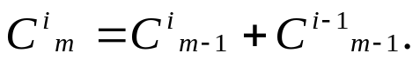

Для этого выполним следующие преобразования правой часть доказываемого равенства:

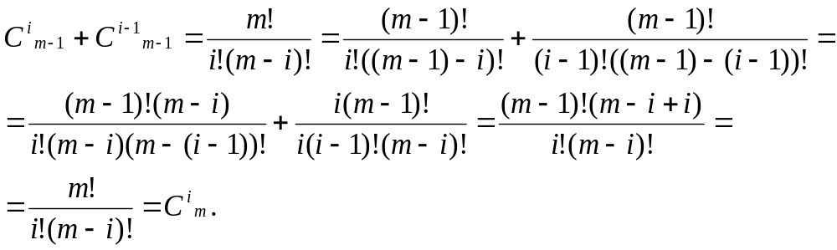

В выражение (2.3-1) вместо С_{m}^{i} подставим С_{m-1}^{i} +C_{m-1}^{i-1}.

. m m
P_{x}(t)= ΣC_{m}^{i} t^{i} (1-t)^{m-i} P_{i} = Σ (С_{m-1}^{i} +C_{m-1}^{i-1} )t^{i} (1-t)^{m-i} P_{i} =
i=0 i=0
. m -1 m
= Σ С_{m-1}^{i} t^{i} (1-t)^{m-i} P_{i} + Σ C_{m-1}^{i-1} t^{i} (1-t)^{m-i} P_{i} =
. i=0 i=1
. m-1 m
= (1−t)Σ С_{m-1}^{i} t^{i} (1-t)^{(m-1)-i} P_{i} + t Σ C ^{i-1} _{m-1} t^{i-1} (1-t)^{m-i} P_{i} (2.3-4)
. i=0 i=1

. P_{0,m-1} P_{1,m}

Обозначим многочлен, построенный на m+1 точках

x₀,y₀; x₁,y₁;... x_{i},y_{i};.... x_{m},y_{m},

как P_{0,m}(t). Легко убедиться, что часть выражения (2.3-4), помеченная первой фигурной скобкой, представляет собой полином Безье P_{0,m-1}(t), построенный на m точках:

x₀,y₀; x₁,y₁;... x_{i},y_{i};.... x_{m-1},y_{m-1},

а часть выражения (2.3-4), помеченная второй фигурной скобкой, представляет собой полином Безье P_{1,m}(t), построенный на m точках:

x₁,y₁;... x_{i},y_{i};.... x_{m},y_{m},

В таком случае можно выразить многочлен Безье P_{0,m}(t), построенный на точках:
P₀, P₁, ….P_{i},….. P_{m-1}, P_{1,m},
через многочлен Безье P_{0,m-1}(t), построенный на точках
P₀, P₁, ….P_{i},….. P_{m-1},
и многочлен Безье P_{1,m}(t), построенный на точках
P₁, ….P_{i},….. P_{m-1}, P_{1,m}
следующим образом:

P_{0,m}(t)=(1-t) P_{0,m-1}(t) +t P_{1,m}(t), или

= P_{0,m-1}(t) +t( P_{1,m}(t)- P_{0,m-1}(t)).

Отсюда следует, что для определения значения полинома Безье P_{0,m}(t), заданного на точках-ориентирах P₀, P₁, ….P_{i},….. P_{m-1}, P_{1,m}, для некоторого конкретного значения параметра t, можно использовать следующее правило:
- для заданного значения t (например, t=0.5) находится значение полинома Безье, заданного на точках-ориентирах P₀, P₁, ….P_{i},….. P_{m-1}, P_{1,m-1}, и полинома Безье, заданного на точках-ориентирах P₁, ….P_{i},….. P_{m-1}, P_{1,m};
- определяется отрезок, соединяющий найденные точки;
- в качестве значения полинома Безье P_{0,m}(t), заданного на точках-ориентирах P₀, P₁, …P_{i},….. P_{m-1}, P_{1,m} берется точка, соответствующая середине найденного отрезка.
В качестве итерационного алгоритма формирования значения полинома Безье для текущего значения t можно использовать следующий алгоритм.
На каждой итерации рассчитываются точки, расположенные на i-ой части отрезков, соединяющего две соседние точки-ориентиры, полученные на предыдущей итерации. Эти рассчитанные точки берутся как точки ориентиры для следующей итерации. Если после очередной итерации будет получена одна точка-ориентир, то эта точка и есть искомая точка, определяемая полиномом Безье для заданного значения t.
Граф–схема такого алгоритма приведена на .
На Error: Reference source not found приведены примеры расчета значения полинома Безье для разного количества точек-ориентиров и разных значений параметра t.
На приведенном рисунке серыми кружочками обозначены вводимые промежуточные точки-ориентиры, получаемые в процессе расчета кривой Безье. Зеленым кружочком обозначена точка, которая соответствует значению полинома Безье при заданном значении параметра t.
Содержательно многочлен Безье можно представить в виде модели, в которой используется эластичная магнитная нить, закрепленная в точках P₀ и P_{n}, расположенная в магнитном поле, создаваемом одинаковыми магнитами, помещенными в точках P₀, P₁,…, P_{m-1}.
Для того чтобы обеспечивать большее «притяжение» к какой-либо точке-ориентиру, можно использовать механизм кратных точек (удвоение, утроение и т.д.), в соответствующее количество раз увеличивающий напряженность поля, создаваемого в этой точке. Этот механизм иллюстрируется Рис. 2.2-13.
На рисунке механизм кратных точек используется для точек-ориентиров P₁, P₂, которые берутся с одинаковыми координатами X, Y. Поэтому при рассмотрении полинома, определенными точками-ориентирами P₁, P₂, в качестве его значения для любой заданной величины параметра t выбирается точка, соответствующая P₁ (или, что то же самое P₂). Поэтому на приведенном рисунке промежуточная точка-ориентир совпадает с начальными точками-ориентирами P₁, P₂.

начало
1 0
n>0
t=0, m,
P₀, P₁,... P_{m},

t=t +Δt,

R_{i}=P_{i} ,
для i=от 0до m;
n=m

Q=Ri+t(Ri₊₁ - Ri)
для i=от 0 до n;

n = n-1
R_{i} =Q_{i} ;
для i от 0 до n
P(t)=R₀
1 0
t=1
конец

Рис. 2.3-15

P₁

. P₀¹ . P₁¹

. P₀ t=0.5; m=3 P₂ определения значения полинома Безье P_{0,m}(t), заданного на точках-ориентирах P₀, P₁, ….P_{i},….. P_{m-1}, P_{1,m}, для некоторого конкретного значения параметра t, можно использовать следующее правило:

P₁

P₁¹

. P₀¹
P₀ t=0.2; m=3 P₂

P₂

P₁¹
P₁
P₀² P₀³ P₁²

P₀¹ P₂¹

P₀ t =0<5; m= 4 P₃

Рис. 2.3-16

P₁, P₂,
P₁¹
P₀² P₁²
P₀³ . P₂¹

P₀¹

P₃

P₀

Рис. 2.3-17

ДВУМЕРНОЕ ОТСЕЧЕНИЕ

Задача отсечения весьма часто встречается в машинной графике, например, при затенении объектов заднего плана объектами переднего плана, при работе с пользовательскими окнами и т.п.

Отсечение прямоугольным окном. Алгоритм Сазерленда-Коуэна.

В рассматриваемом отсечении окно представляет собой прямоугольник, стороны которого параллельны осям координат, как это показано на приведенном рисунке (Рис. 3.2-26).
При внутреннем отсечении отображаются только те фрагменты отсекаемой фигуры, которые попадают во внутреннюю область окна, а все остальные отбрасываются. Для приведенного на рисунке окна у треугольника АВС отбрасывается часть Bp₁p₂ и треугольник отображается своей частью АР₁Р₂С.
При внешнем отсечении отображается лишь то, что оказывается вне окна.
Определить отображаемую часть отсекаемой фигуры, можно, если будут известны точки пересечения ее ребер со сторонами заданного окна. Поэтому задача отсечения окном в конечном случае сводится к задаче отсечения отрезка.
Y
y_{в}.
C

p₁
B
p₂ A
y_{н}

0 x_{л} x_{п}. X

Рис. 3.1-18

Прямоугольное окно задается четырьмя параметрами x_{л},x_{п},y_{н},y_{в}, соответственно, левой, правой, нижней и верхней границами (ребрми).
Математически задача довольно-таки проста: нужно найти точки пересечения отсекаемого отрезка со сторонами окна.
Пересечение отрезка, заданного начальной Н(x_{н},y_{н}) и конечной К(x_{к},y_{к}) точками, с вертикальной (например, левой) стороной ищется следующим образом (Error: Reference source not found а), где точка пересечения обозначена как «П»):

x_{п} = x_{л},
(y_{п} - y_{Н})/(y_{к}- y_{Н}) = (x_{л} – x_{Н})/(x_{к} – x_{Н}), откуда:
y_{п} = y_{Н}+ (x_{л} –x_{Н}) m, где крутизна отрезка m = (y_{к}- y_{Н})/(x_{к} – x_{Н}).

Пересечение этого отрезка с горизонтальной (например, верхней) стороной ищется как:

y_{п} = y_{в},
(x_{п} - x_{Н})/(x_{к} - x_{Н}) = (y_{в} – y_{Н})/(y_{к} – y_{Н}), откуда:
x_{п} = x_{Н} + (y_{в} – y_{Н})(1/m).

Таким образом будет найдена точка пересечения прямых, несущих заданный отрезок и текущую сторону прямоугольного окна. Далее необходимо определить принадлежность этой точки одновременно и заданному отрезку и соответствующей стороне окна. Эта процедура должна быть выполнена для всех четырех сторон окна, что требует больших затрат времени.
Количество отсекаемых отрезков, в общем случае, может быть достаточно велико, большинство из которых вообще может не иметь пересечение со сторонами окна. В этот связи интерес представляет алгоритм Сазерленда-Коуэна, обеспечивающий поиск точек пересечения только для ограниченного числа отрезков, видимость которых не очевидна.
Для быстрого анализа видимости отрезка в этом алгоритме используется кодирование концов отрезка. Для этого пространство, в котором находится окно, разбивается на девять областей, как это показано на рисунке (Рис. 3.1-19).
Каждой области приписывается четырех разрядный код, причем первый разряд определяет положение области по отношению к линии, несущей левую сторону окна, второй разряд определяет положение области по отношению к линии, несущей правую сторону окна, третий разряд определяет положение области по отношению к линии, несущей нижнюю сторону окна, четвертый разряд определяет положение области по отношению к линии, несущей верхнею сторону окна. При этом принимается, что каждая линия, несущая сторону окна, разбивает все пространство на две области внутреннюю, в которой располагается окно, и противоположную внешнюю.
Если точка лежит по отношению к некоторой стороны окна во внутренней области, то в соответствующий разряд четырех битового кода устанавливается ноль, в противном случае в этот разряд устанавливается единица. При кодировании концевым точкам приписывается код области, в которой они находится. Например, на Рис. 3.1-19а) точка А по отношению к
x_{л} x_{п} X
y_{в}
X

Y

y_{в}

y_{н}

0
1000 0000 0100
1010 А 0010 0110
1001 0001 В 0101
y_{н},(y_{в})

П

Н
x_{л}(x_{п})

P
К

P

а) в)
Рис. 3.1-19

левой стороне окна располагается во внутренней области, поэтому первый разряд четырех битового кода равен 0, второй разряд этого кода равен нулю, так как точка А располагается во внутренней области по отношению к правой стороне окна, третий разряд этого кода равен единицы, так как точка А располагается во внешней области по отношению к нижней стороны окна, четвертый разряд кода равен нулю, так как точка А располагается во внутренней области по отношению к верхней стороне окна.
Используя описанную кодировку, можно утверждать, что полностью видимый отрезок должен имеет нулевые коды для обоих своих концов. С другой стороны, если оба конца отрезка располагаются с внешней стороны по отношению хотя бы одной стороны окна, то он полностью невидим. Обращает на себя внимание тот факт, что логическое произведение кодов концов отрезка в этом случае будет отлично от нуля.
На Рис. 3.1-20 а) приведено несколько отрезков, расположенных в пространстве с окном, а на Рис. 3.1-20 b) приведены в виде таблицы кодировка концов всех имеющихся отрезков и результаты анализа их видимости.
Идея алгоритма Сазерленда-Коуэна заключается в следующем.
Сначала кодируются концы отрезка и проверяется наличие его явной видимости (отрезок полностью видим или очевидно не видим). Если признаков явной видимости нет, то поочередно ищется пересечение отрезка с линией, несущей одно из ребер окна. При этом перед поиском пересечения отрезок ориентируется таким образом, чтобы его начало находилось с внешней стороны относительно линии, несущей текущую сторону (ребро). Пересечение ищется только в том случае, когда концы отрезка располагаются по разные стороны от текущего ребра окна.
Если оба конца отрезка находятся с внутренней стороны от рассматриваемой линии, то осуществляется переход к следующему ребру окна.
a c j
i l

e k
e k
b f d

Y

y_{в}

y_{н}

0
x_{л} x_{п} X
y_{в}
X
Отре
зок
K1
K2
K1&K2
Види-
мость
1001
ab
1000
1000
невидим
cd
ef
ij
kl
0000
00001
0010
0010
0101
0001
0000
0100
0000
0000
0000
0000
неясно
неясно
видим
неясно
Рис. 3.1-20
Если точка пересечения найдена, то начало отрезка перемещается в эту точку, точка нового начала отрезка кодируется и осуществляется анализ наличия очевидной видимости полученного нового отрезка. Если видимость отрезка не очевидна, то процедура повторяется для очередного ребра окна и т.д.
В крайнем случае, после выполнения описанной процедуры для последнего ребра обязательно будет иметь место случай очевидной видимости. При обнаружении очевидной видимости отрезок будет или полностью невидим, или полностью видим и задача считается решенной.
На следующем рисунке(Рис. 3.1-21) приведена последовательность операций с отрезком.
. Р_{к}, Р_{н1}

Р_{н2} Р_{к3}, Р_{к4},

Р_{н4},

Р_{н}, Р_{к1},
Р_{к2} Р_{н3},
,

Y

y_{в}

y_{н}

0
x_{л} x_{п} X
y_{в}
X

Рис. 3.1-21

На приведенном рисунке в исходном задании положение начальной Р_{н}, и конечной Р_{к} точек таково, что принимается решение о неочевидной видимости отрезка. Поэтому запускается процедура поиск его пересечения с ребрами окна, начиная с левого.
С линией, несущей левое ребро, отрезок не пересекается, поэтому осуществляется переход к следующему правому ребру.
Отрезок пересекается с линией, несущей правое ребро, но его начало располагается с внутренней стороны от этого ребра, поэтому начало и конец отрезка меняются местами и ищется пересечение линии, несущей отрезок Р_{н1}, Р_{к1} и линии, несущей правое ребро окна. Начало отрезка переносится в найденную точку пересечения.
Вновь полученный отрезок Р_{н2}, Р _{к2} имеет неочевидную видимость, поэтому осуществляется переход к определению пересечения отрезка с очередным (нижним) ребром. Начало и конец меняются местами и для вновь образованного отрезка Р_{н3}, Р _{к3} находится точка его пересечения с нижним ребром. В эту точку переносится начало отрезка и анализируется видимость вновь полученного отрезка Р_{н4}, Р _{к4} .
Отрезок Р_{н4}, Р_{к4} будет полностью видим, задача считается решенной и часть Р_{н4}, Р_{к4} исходного отрезка Р_{н}, Р_{к} отображается на носителе.
Граф-схема алгоритма Сазерленда-Коуэна приведена на (Рис. 3.1-22 иРис. 3.1-23).
На граф-схеме приняты следующие обозначения.
- P_{н}, P_{к} – двух элементная матрица координат начальной и конечной точек отрезка, нулевые элементы которых содержит координаты X, а первые элементы – координаты Y конечных точек;
- О – четырех элементная матрица, задающее положение отсекающего окна, причем в ее нулевом, первом, втором и третьем элементах, располагаются координаты, определяющие положение, соответственно, левого, правого, нижнего и верхнего ребер заданного окна;
- K_{н}, K_{к} – четырех элементные бинарные матрицы, содержащие коды точек, соответственно, конца и начала отрезка, причем в их нулевом,
первом, втором и третьем элементах, располагаются биты, определяющие положение кодируемой точки по отношений к, соответственно, левому, правому, нижнему и верхнему реберам заданного окна;
- J – номер текущего ребра заданного окна;
- В – функция очевидной видимости отрезка, которой может быть приписано одно из трех значений:
- 1 – если отрезок полностью видим;
- 0- если отрезок полностью невидим;
- 2 – если видимость отрезка неочевидна;

3
2
1
1 0
0 1
1 0
1 0
Началоо

Rut1(j,O, P_{к};K_{к})

Rut1(j,O,P_{н},;K_{н})

Rut2(K_{к},K_{н};B)

Β=1 Δx;

i.
Β=0 Δx;

i.
Β=0 Δx;

i.
∗
β∗
∗
α
∗
c
Κ1(j)==Κ2(j)

i.
Κ1(j)==0

i.
J=0

∗
d
1 0
1 0
∗
e
P1P2
K1K2

j=0
m=(P2(1)−P2(1)/
/(P2(0)−P2(0)

P1(0)=
=P2(0)
F=1

Рис. 3.1-22
- F – переменная, определяющая вид отрезка, которая приписывается значение «1», если отрезок вертикальный, и «0» во всех остальных случаях;
- m - крутизна отрезка.

5

4

6
0 1
1 0
1 0
∗
e
j<2
i.
P1(1)= P1(1)+(O(j)- -P1(0))(1/m)

F==0

i.
P1(0)=O(j)
P1(0)=P1(0)+(O(j)- -P1(1))m
P1(1)=O(j)
j=j+1
конец

i.
j>3

i.
Line(P1,P2)

∗
α
∗
β
∗
c
∗
d

Рис. 3.1-23

Блок операторов 1 граф–схемы выполняет кодировку концов отрезка (подпрограммы Rut1) и определяет переменную очевидной видимости B (подпрограммы Rut2).
Блок 2 на основании значения В или отображает отрезок, или заканчивает задачу (отрезок очевидно видим или очевидно не видим), или переходит к процессу поиска пересечения отрезка с очередного ребром j с предварительно сориентированным отрезком.
Блок 3 реализует задачу определения крутизны отрезка перед определением пересечения с левым ребром.
Блок 4 осуществляет расчет точки пересечения для вертикальных ребер окна.
Блок 5 осуществляет расчет точки пересечения для горизонтальных ребер окна.
Блок 6 отображает отрезок или его видимую часть и завершает решение задачи.
На Рис. 3.1-24 приведена граф-схема подпрограммы Rut1(j,O,P;K), обеспечивающей формирование четырех битового кода K1 для точки P, в зависимости от параметров окна, параметры которые заданы матрицей О.
Входными параметрами данной подпрограммы являются параметры окна (четырех элементная матрица О), матриц координат кодируемой точки, и номер ребра j окна, начиная с которого будет выполняться кодировка. На выходе подпрограмма формирует элементы бинарной матрицы кода заданной точки.
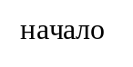
1 0 0
P(0)<
<O(0)
K(0)=1
1 0 0
P(0)<
<O(0)
K(0)=1
1 0
i=j
1 0
i=0
1 0
i=1
i=2
1 0 0
P(0)<
<O(0)
K(0)=1
1 0 0
P(0)<
<O(0)
K(0)=1
i=i+1
конец

Рис. 3.1-24

В алгоритме, приведенном наРис. 3.1-22, на первую подпрограмму Rut1(j,O,P;K) подается матрица координат конечной точки отрезка, а сформированный ею код используется как код конца отрезка.
На вторую подпрограмму Rut1(j,O,P;K) подается матрица координат начальной точки отрезка, а сформированный ею код используется как код начала отрезка.
На Рис. 3.1-25 приведена граф-схема подпрограммы Rut2(K_{н},К_{к};В), обеспечивающей на основании кодов К_{н}, К_{к} формирование значение для функции В видимости этого отрезка.
B=1
1 0 0
K1&K2=0
0 1 0
K1=K2=0
B=1
конец

Рис. 3.1-25

Отсечение выпуклым многоугольным окном. Алгоритм Кируса-Бэка

Алгоритм Кируса–Бэка является одним из наиболее известных алгоритмов отсечения выпуклым многоугольником. Особенностью этого алгоритма является следующее.
Отрезок может пересекать выпуклый многоугольник не более, чем в двух точках, при этом, если рассматривать ориентированный отрезок, то он входит в тело многоугольника через одно ребро (назовем его фронтальным) и выходит через другое ребро (назовем его тыльным). Если отрезок рассматривать как вектор, то независимо от положения этого вектора в двумерном пространстве, для заданной направленности вектора все множество ребер многоугольника можно разбить на подмножество фронтальных и подмножество тыльных ребер.
На приведенном рисунке (Рис. 3.2-26) подмножество тыльных ребер включает ребра А₁А₂, А₂А₃, а подмножество А₃А₄, А₄А₅, А₅А₁. При различных положениях отрезка заданной ориентации, точка входа отрезка в тело многоугольника может быть только на фронтальных ребрах, а точка выхода – только на тыльных ребрах.
В качестве критерия отнесения отрезка к подмножеству тыльных или фронтальных ребер используется скалярное произведение вектора внутренней нормали n_{вт} к соответствующему ребру и вектора директрисы отрезка D, при этом если скалярное произведение положительное, то ребро фронтальное, в противном случае ребро тыльное.

. вых А5” .
. вх А1”

вх А2” P2
А₃,

А₄,
n_{вт}
. А₂ n_{вт} вых А3 Q
вых А4 вых А5
.
вх А1 .
. P А₅

выхА3” Q2
А₁, вых А4 “

А₁,

Рис. 3.2-26

Точкой входа отрезка в многоугольник может быть только одна из точек пересечения линий, несущих фронтальные ребра, и линии, несущей отрезок. На Рис. 3.2-26 для отрезка РQ это точка вх А1 (точка пересечения линий несущих отрезок и ребро А₁А₂) и точка вх А2(точка пересечения линий несущих отрезок и ребро А₂А₃), причем это должна быть наиболее удаленная от начала отрезка точка (в данном случае это точка вх А1).
Точкой выхода отрезка из многоугольника может быть только одна из точек пересечения линий, несущих тыльные ребра и линии, несущей отрезок. На рисунке для отрезка РQ это точка вых А3 (точка пересечения линий несущих отрезок и ребро А₃А₄), точка вых А4 и точка вых А5, причем из всех точек выхода реальной точкой выхода отрезка из тела многоугольника может быть ближайшая из этих точек от начала отрезка (в данном случае это точка вых А4). Таким образом, точками пересечения многоугольника и отрезка PQ будет точка входа, соответствующая точке вх А1, и точка выхода, соответствующая точке вых А4.
Легко убедиться, что если не существует пересечения линии, несущей отрезок, и многоугольника, то точка входа, определенная выше описанным способом, будет располагаться дальше от начала отрезка, чем точка выхода (см. отрезок P2Q2 на рисунке (Рис. 3.2-26).
Таким образом, поиск точек пересечения отрезка с многоугольником сводится к поиску пересечения линии, несущей отрезок, с линиями, несущими ребра многоугольника, определению типа каждого ребра (фронтальное или тыльное) и определению наиболее удаленной из точек пересечения фронтальных ребер и ближайшей из точек пересечения для тыльных ребер. При этом выбранные две точки действительно являются искомыми точками пересечения, если экстремальная фронтальная точка пересечения располагается ближе к началу отрезка, чем экстремальная тыльная точка. В противном случае отрезок не пересекается с заданным многоугольником.
Для решения проблемы определения точек пересечения линии, несущей отрезка, и линии, нечущей соответствующее ребро многоугольника, выполним следующие действия.
Представим заданный отрезок PQ в виде вектора, как это показано на Рис. 3.3-31, и запишем уравнение несущей его прямой в параметрической форме в виде:

А _{i +1} Q
F

n_{вт}
p

P А _{i}

Рис. 3.2-27

p(t)=P+ t(Q-P),

где:
- p(t) – точка, лежащая на прямой, несущей отрезок PQ;
- t – параметр задания прямой, несущей отрезок.

Координаты точки p(t), принадлежащей линии, несущей отрезок, для заданного значения параметра t рассчитываются следующим образом:

x=x_{Р}+t(x_{Q}-x_{P});
y=y_{Р}+t(y_{Q}-y_{P});
z=z_{Р}+t(z_{Q}-z_{P}).

Условием принадлежности точки заданному отрезку является выполнение условия:

0 <= t <= 1.

Для поиска точки пересечения линии, несущей отрезок, и линии, несущей очередное ребро, возьмем некоторую произвольную точку F (Рис. 3.2-27) на линии, несущей это ребро, (в качестве этой точки можно использовать один из концов рассматриваемого ребра многоугольника) и введем вектор Fp:

Fp(t) = P- F = P_{н} + t(P_{к}-P_{н}) - F,

Возьмем внутреннею нормаль n_{вт} для текущего ребра многоугольника и запишем скалярное произведение:

n_{вт} Fp(t) = n_{вт} ( P_{н} + t (P_{к}-P_{н})) – F )=

= n_{вт} ( P_{н} – F)+ t(P_{к}-P_{н}) n_{вт}. (3.2-1)

Обозначим вектор в первой скобке через ϖ (вектор, определяющий положение ребра по отношению к начальной точке отрезка), а вектор во второй скобке – через D (директриса, определяющая направленность отрезка), и запишем уравнение (3.2-1) в виде:

n_{вт} Fp(t) =n_{вт} ϖ + t D n_{вт}.

Для положения точки p(t), соответствующей искомой точки пересечения ребра и отрезка, вектор Fp будет совпадать с линией, несущей анализируемое ребро многоугольника, а, следовательно, этот вектор будет перпендикулярен вектору внутренней нормали к этому ребру. Это позволяет для точки пересечения записать:
 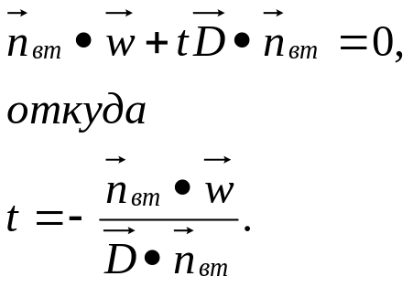           (3.2-2)

Выражение (3.2-2) позволяет рассчитать значение параметра t для точки пересечения линий, несущих анализируемое ребро, и линии, несущей заданный отрезок.
Деление на ноль не допустимо, поэтому рассмотрим случаи, когда знаменатель рассматриваемого выражения равен нулю:

D n_{вт} =0.

1 случай.
D = 0, что соответствует отрезку, вырожденному в точку. В этом случае будем иметь три различных значения скалярного произведения:

< 0 - точка, соответствующая отрезку,
находится вне многоугольника;
n_{вт} ϖ = 0 - точка лежит на ребре;
>0 - точка находится с внутренней стороны . от анализируемого ребра.

2 случай.
D не равна нулю.
Так как вектор внутренней нормали n_{вт} не равен нулю, равенство нулю рассматриваемого скалярного произведение может быть только из-за того, что вектор n_{вт} перпендикулярен директрисе D, т.е. рассматриваемый отрезок параллелен анализируемому ребру. В этом случае в зваиситости от знака скалярного произведения вектора n_{вт} и вектора ϖ будем иметь три различных варианта:

< 0 - отрезок находится вне многоугольника;

n_{вт} ϖ = 0 - отрезок лежит на ребре;
>0 - отрезок находится с внутренней стороны . от анализируемого ребра.

На следующем рисунке (Рис. 3.2-28) приведена граф-схема описанного алгоритма.
Оператор 1 осуществляет задание начальных значений для точки входа t_{вх}, точки выхода t_{вых}, начальный номера очередного ребра i, количество ребер многоугольника «к» и рассчитывает директрису для заданного отрезка.

6
0 1 0
к, t_{вх}=0; t_{вых}=1;
i=1; D 1
конец
началоконец
n, ϖ
2
Dn=0
3 2
t= -nϖ/Dn

0 1 0
nϖ <0
4 3
0 1 0
nϖ <0
5
t_{вых}=min(t,t_{вых} )

t_{вх}=max(t,t_{вх} )

i=i+1 -nϖ/Dn

0 1 0
i>k
7
0 1 0
i>k
8
Line(t_{вых} t_{вх}) 9

Рис. 3.2-28

Оператор 2 осуществляет расчет внутренней нормали n_{вт} и вектора ϖ для текущего ребра.
Оператор 5 определяет вид текущего ребра (тыльное или фронтальное).
Операторы 6 определяют текущее экстремальное значение для точки входа t_{вх}, и точки выхода t_{вых}.
В данном алгоритме для найденной точки пересечения линии, несущей отрезок, и линии, несущей текущее ребро многоугольника, непосредственно принадлежность отрезку не определяется. Эта задача решается за счет задания начального значения для t_{вх}, равного 0, что соответствует началу отрезка, и начального значения для t_{вых}, равного 1, что соответствует концу отрезка.
Рассмотрим процедуры формирования скалярного произведения и внутренней нормали, которые используются в рассматриваемом алгоритме.
Скалярное произведение вектора V и W, заданных проекциями по осям координат V_{x},V_{y} и W_{x},W_{y}, в общем случае записывается следующим образом:

V W = ( i V_{x} + j V_{y}) (i W_{x} + J W_{y} ) = i V_{x} i W_{x} + j V_{y} J W_{x} + i V_{x} j W_{y}+

+j V_{y} J W_{y} = i V_{x} i W_{x} + j V_{y} J W_{y =} V_{x} W_{x} + V_{y} W_{y}

Расчет скалярного произведения вектора V, соответствующего очередному ребру, и вектора n, соответствующего нормали к этому ребру, (), осуществляется следующим образом:

A_{i} n= A_{xi} n_{x} + A_{yi} n_{y} = 0,

где:
- n_{x}, n_{y} – проекции вектора нормали на координатные оси;
- A_{i} - вектор, соответствующий i-ому ребру многоугольника;
- A_{xi}, A_{yi} – проекции на координатные оси вектора A_{i}.

A_{i+2}

n_{вш} A_{i+1}

A_{i} n

n_{вт}

Рис. 3.2-29

Так как интерес представляет только направленность нормали, зададим n_{x}, равной «1». Тогда n_{y} рассчитывается как:

n_{y} = - A_{xi} / A_{yi} (3.2-3) .

Выражение (3.2-3) дает возможность рассчитать нормаль к ребру Аi, однако это может быть или внутренняя нормаль или внешняя. Для того, чтобы проверить какая это нормаль, найдем скалярное произведение найденной нормали и вектора A_{i+1} A_{i+2}, соответствующего соседнему (i +1)-ому ребру многоугольника, и проанализируем знак полученного результата:
если > 0 , то нормаль внутренняя;
A_{i+1} n
если < 0 , то нормаль внешняя.

Если найденная нормаль внешняя, то после смены ее ориентации на противоположную будет получена искомая внутренняя нормаль.

Определение выпуклости многоугольника.

Алгоритм Кируса–Бэка предполагает наличие выпуклого многоугольника, используемого в качестве окна.
Однако на практике весьма часто возникает задача отсечения многоугольником, а информация о том, является он выпуклым или нет изначально не задается. В таком случае, прежде чем начать процедуру отсечения необходимо определить какой задан многоугольник – выпуклый или нет.
Дадим некотрые определения выпуклости многоугольника
Выпуклым считается многоугольник, для которого выполняется одно из ниже перечисленных условий:
- в выпуклом многоугольнике все вершины располагаются по одну сторону от линии, несущей любое ребро (по внутреннюю сторону относительно данного ребра);
- все внутренние углы многоугольника меньше 180^{о};
- все диагонали, связывающие вершины многоугольника, лежат внутри этого многоугольника;
- все углы многоугольника обходятся в одном направлении ().
Для выработки аналитического представление последнего критерия выпуклости, используем векторное произведение.
Векторное произведение W двух векторов a и b (Рис. 3.3-31 а) определяется как:

W = a * b = ( i a_{x} + j a_{y} + k a_{z} ) * ( i b_{x} + j b_{y} + k b_{z} ).

где:
- a_{x},a_{y},a_{z} и b_{x},b_{y},b_{z} являются проекциями на оси координат X,Y,Z, соответственно, векторов – сомножителей a и b,
- i, j, k – единичные векторы по координатным осям X, Y, Z.

Рис. 3.3-30

Y
b
α
a

W

0 X

Z
Y
c
V a α

U b

W

0 X

Z

Рис. 3.3-31

Если рассматривать двумерное представление многоугольника как представление его в координатной плоскости XY трехмерной системе координат X,Y,Z (Рис. 3.3-31 b), то выражение для формирования векторного произведения векторов U и V , где векторы U и V являются соседними ребрами, образующими угол многоугольника, можно записать в виде определитель:

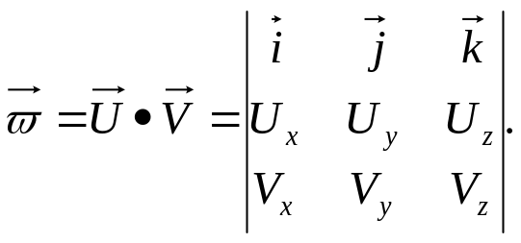

Вектор векторного произведения перпендикулярен плоскости, в которой находятся вектора-сомножители. Направление вектора произведения определяется по правилу буравчика или по правилу винта с правой нарезкой.
Для случая, представленного на Рис. 3.3-31 b), вектор W, соответствующий векторному произведению векторов V,U, будет иметь ту же направленность, что и направленность координатной оси Z.
Учитывая то, что проекции на ось Z векторов –сомножителей в этом случае равны нулю, векторное произведение можно представить в виде:

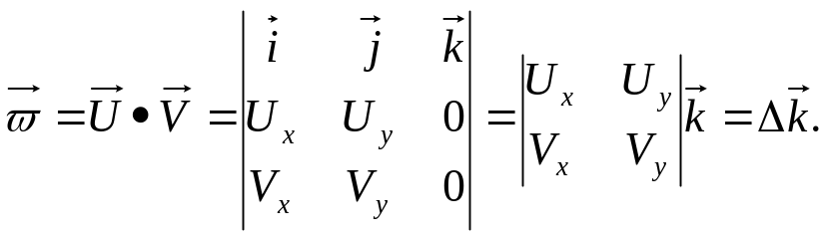 (3.3-1)

Единичный вектор k всегда положительный, следовательно, знак вектора ω векторного произведения будет определяться только знаком определителя Δ в выше приведенном выражении. Отметим, что на основании свойства векторного произведения, при перестановке местами векторов-сомножителей U и V знак вектора ω будет меняться на противоположный.
Отсюда следует, что, если в качестве векторов V и U рассматривать два соседних ребра многоугольника, то порядок перечисления векторов в векторном произведении можно поставить в соответствие c обходом рассматриваемого угла многоугольника или ребер, образующих этот угол. Это позволяет использовать в качестве критерия определения выпуклости многоугольника правило:
если для всех пар ребер многоугольника выполняется условие:
> 0, то ребра обходятся против часовой стрелки . и многоугольник выпуклый;
Δ = < 0, то ребра обходятся по часовой стрелки . и многоугольник выпуклый.

Если знаки векторных произведений для отдельных углов не совпадают, то многоугольник не выпуклый.
Так как ребра многоугольник задаются в виде координат их концевых точек, то для определения знака векторного произведения удобнее использовать определитель:

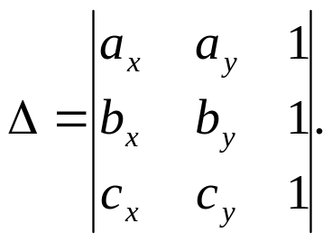

Легко показать, что этот определитель эквивалентен определителю в выражении (3.3-1).

Отсечение невыпуклым многоугольником.

Отсечение отрезка окном в форме невыпуклого многоугольника можно выполнить двумя способами.
1-ый способ.
Способ предполагает выполнение следующих действий.
- Вводятся многоугольники, дополняющие заданный невыпуклый многоугольник до выпуклого.
- Выполняется внутреннее отсечение полученным выпуклым многоугольником.
- Далее для участка отрезка, полученного в результате этого внутреннего отсечения, осуществляется внешнее отсечение многоугольниками, дополняющими исходный до выпуклого. Полученная часть отрезка и будет видимой частью отрезка при его внутреннем отсечении заданным окном в форме невыпуклого многоугольника
Способ иллюстрируется ниже приведенным рисунком ().
Для окна, представленного на этом рисунке, дополняющим многоугольником будет треугольник СBD. Поэтому сначала выполняется внутреннее отсечение выпуклым многоугольником АBDE, в результате чего получается отрезок t₁t₃.Далее выполняется внешнее отсечение отрезка t₁t₃ треугольником СBD. В результате чего будет отброшена часть t₁t₂ , а оставшаяся часть t₂t₃ будет являться видимой частью исходного отрезка Т_{н}Т_{к} в заданном окне ABCDE.

Т_{н}

B t₁ D

t₂

C
A

t₃
Т_{к} E

Рис. 3.4-32

2-ой способ.
Способ предполагает выполнение следующих действий.
- Заданный невыпуклый многоугольник разбивается на несколько выпуклых многоугольников.
- Выполняется внутреннее отсечение заданного отреза всеми выпуклыми многоугольниками, составляющими исходнвъый не выпуклый многоугольник.
- Отображение всех частей отрезков, полученных при выполнении пункта 2, позволит получить часть исходного отрезка, являющуюся результатом внутреннего отсечения исходного отрезка заданным невыпуклым многоугольником.
Наиболее удобным является разбиение исходного многоугольника на треугольники, которые всегда выпуклые. Эта процедура может быть выполнена следующим образом.
  - Определяются диагонали исходного многоугольника, соединяющие стороны его внутренних углов.
  - Из найденных диагоналей выбирается минимальная и соответствующий ей треугольник отбрасывается.
  - Далее процесс повторяется для оставшейся части многоугольника до тех пор, пока оставшаяся часть не станет треугольником.
Последний и отброшенные треугольники будут представлять собой множество треугольников, смоставляющих исходный многоугольник.
Для многоугольников, приведенного на следующем рисунке(Рис. 3.4-33), отсечение треугольников будет выполняться в последовательности, соответствующей приведенной на рисунке нумерации диагоналей.

. 1 2

3

. 6

5

. 4

Рис. 3.4-33

Достоинством данного способа является то, что нет необходимости проверять отдельные углы на выпуклость. Угол с минимальной диагональю, не звисимо от того, является ли исходный многоугольник выпуклым или нет, всегда будет не больше 180⁰.

ЗАЛИВКА ОБЛАСТЕЙ.

Решение данной задачи обеспечивает придания всем внутренним точкам области, заданной своими границами, которые состоят из отдельных ребер, одинакового значение оптического параметра. В простейшем случае в результате заливки все внутренние точки рассматриваемой области приобретают один цвет (область как бы заливается чернилом заданного цвета).
При решении этой задачи для уменьшения количества обрабатываемых точек, целесообразно рассматривать только те точки пространства, которые находятся в габаритном прямоугольнике, построенном для заданной области (Рис.4-1).
В некоторых случаях существенного уменьшение количества обрабатываемых точек можно достигнуть, если габаритную фигуру для исходной области, представленной невыпуклым многоугольником, построить на основе габаритных прямоугольников отдельных выпуклых компонент заданной невыпуклой области, как это показано на приведенном рисунке (Рис.4-2Рис. 4.2-36).
Y
y_{max}

y_{min} x_{min} x_{max}

X

Рис.4-1.

На рисунке используются следующие обозначения:
- y1_{max}, y1_{min}, x1_{max}, x1_{min} – габаритные размеры первой выпуклой составляющей исходного невыпуклого многоугольника;
- y2_{max}, y2_{min}, x2_{max}, x2_{min} – габаритные размеры второй выпуклой составляющей исходного невыпуклого многоугольника.
Y
y1_{max}

y2_{max}

y1_{min}
y2_{min} x_{max}

0 x1_{min} x1_{min} x2_{min} X
x2_{max}

Рис.4-2.

Для решения задачи заливки области используются различные способы, к числу которых относятся:
- заливка с сортировкой;
- заливка по ребрам;
- заливка с использованием перегородки;
- заливка с затравкой.
- заливка с затравкой с использованием соседних групп.

Заливка с сортировкой

Смысл данного способа заключается в следующем.
Заливка осуществляется за счет закраски отдельных участков всех растровых линий, параллельных одной из координатных осей (допустим X), расположенных в заданном габарите (например, в диапазоне от x_{min}- x_{max}). Закраске подлежат участки растровых линий, которые находятся внутри заливаемой области
Для определения отдельных фрагментов текущей растровой линии, которые находятся в заливаемой области и которые должны быть закрашены, сначала находят точки пересечения этой растровой линии со всеми ребрами заданной области, затем выполняется сортировка найденных точек по значению их координат x. Ребра для определения точек пересечения могут браться в любой последовательности.
Если пронумеровать точки в отсортированной последовательности, начиная с 0, то закраске подлежат участки рассматриваемой растровой линии, которые начинаются с точки, имеющей в отсортированной последовательности четный номер, и заканчивается в ближайшей нечетной точке отсортированной последовательности.
На приведенном рисунке (Рис. 4.1-34) для горизонтальной растровой линии с координатой y_{s} точками пересечения с ребрами многоугольника, представляющего заливаемую область, являются точки:

a_{п}, b_{п}, d_{п}, e_{п}, f_{п}, i_{п} , k_{п}, n_{п}.

В этом случае отсортированная по координате X последовательность этих точек будет иметь следующий вид:

i_{п} , d_{п}, k_{п}, b_{п}, e_{п}, n_{п}, f_{п}, a_{п}.

На основании полученной отсортированной последовательности точек пересечения, в качестве закрашиваемых заданным цветом берутся следующие отрезки растровой линии y_{s}:

i_{п} d_{п}, k_{п} b_{п}, e_{п} n_{п}, f_{п} a_{п}.

Недостатком данного способа является использование по сравнению с другими способами более сложных действий над точками.
При реализации данного способа при выборе очередного ребра для определения его пересечения с растровой линией целесообразно

Y
a

b
c d
e

f_{п} a_{п}
y_{s} i_{п} d_{п} k_{п} b_{п} e _{п} n_{п} f

i J
k n

0 X

Рис. 4.1-34

использовать так называемый список активных ребер, что позволяет искать точки пересечения не для всех ребер заливаемой области, а только для тех, у которых действительно имеется точка пересечения с текущей растровой линией.

Заливка по ребрам.
Смысл данного способа заключается в следующем.
Для обрабатываемых точек габаритного пространства, в котором находится заливаемая область, вводится признак цветности, который может принимать одно из двух противоположных значений:
- цвет закраски точек области;
- цвет фона.
В исходном состоянии признак цветности всех точек соответствует значению «фон». При каждом обращении к точке ее признак цветности меняется на противоположный.
В процессе заливки поочередно для каждого ребра закрашиваемой области меняется значение признака цветности на противоположное для всех точек области, расположенной между этим ребром и осью Y. Ребра могут браться в любой последовательности. После обработки последнего ребра нужным цветом будет закрашена все точки заданной области.
На Рис. 4.2-35 приведен пример закраски многоугольника рассматриваемым способом.
Разновидностью данного способа является заливка с перегородкой.
При реализации способа заливки с перегородкой внутри габаритного прямоугольника задается перегородка в виде вертикальной линии.
Действия при этом способе аналогичны действиям при способе заливки по ребрам с той лишь разницей, что для каждого ребра изменяется значение признака цветности для точек области, расположенной между текущим ребром и перегородкой.
Y b

d
c

a X
Y b

d
c

a X
Y b

d
c

a X
Y b

d
c

a X

Рис. 4.2-35

Способ поясняется ниже приведенным рисунком (Рис. 4.2-36).
Достоинством способов заливки по ребрам является простота выполняемых действий над точками. Однако данные способы требует обработку большого количества точек, а некоторые точки обрабатываются многократно.
Заливка с перегородкой предполагает уменьшение количества обрабатываемых точек по сравнению с заливкой по ребрам.

Y b

d
c

a . X
Y b

d
c

a X

Y b

d
c

a X
Y b

d
c

a X

Рис. 4.2-36

Cписок активных ребер.
Рассмотрим понятия списка активных ребер на конкретном примере.
На Рис. 4.2-37 приведен многоугольник в пространстве, которое включает десять растровых линий. В Табл. 4.2-1 приведен изменяющийся в соответствии с номером текущей растровой строки список активных ребер заданного многоугольника. В полном списке ребер заданного многоугольника ребра упорядочены по координате «Y» их верхнего конца. Если несколько ребер начинаются на одной и той же координате «Y», то они располагаются в соответствии c координаты «Y» их нижнего конца. Начало каждого списка для каждой растровой линии отмечается на общем множестве ребер буквой «н», а конец – буквой «к».
Перечень активных ребер можно представить в виде односвязного списка с групповой сортировкой. В этом случае используется несколько групп по количеству растровых строк. В каждую группу включаются ребра, верхняя точка которых начинается в соответствующей растровой строке. В группе ребра сортируются по координате X. Каждому ребру в группе соответствует одна запись, которая может включать:
- Δy – высота ребра;
- x_{п} - координата X пересечения ребра с соответствующей растровой линией;
- Δx – величина изменения X для данного ребра при переходе к очередной растровой линии;
- Aс – адрес следующей записи в группе линией.

1 b

2

3

4 а
с
5

6

7

e

d

Рис. 4.2-37

Список активных ребер для очередной растровой линии представляет собой остаток списка активных ребер, использовавшийся для предыдущей растровой линии, увеличенный на группу ребер, соответствующую очередной растровой линии. При переходе к очередной растровой линии в записях активных ребер изменяется Δy на «-1», а поле x_{п} изменяется на значение, равное содержимому поля Δx. Кроме того, при переходе к очередной растровой линии из списка активных ребер удаляются ребра,

Табл. 4.2-1

 | Номер растровой строки
 | 1 | 2 | 3 | 4 | 5 | 6 | 7 | 8 | 9 | 10
ad | н | н | н
bc | н | н |  | н
ea |  |  | к |  | н | н | н | н
cd |  |  |  | к | к | к | к |  | н | н
de |  |  |  |  |  |  |  | к | к | к

в записи которых поле «y» после очередной модификации обнулилось.

Заливка с затравкой.

При данном способе заливки тем или иным способом выбирается произвольная точка, являющаяся заведомо внутренней для заданной области. Эта точка закрашивается. Закрашиваются также все ее не закрашенные соседи по заданному критерию связности и их адреса записываются в стек. Далее из стека извлекается адрес очередной точки и с ней поступают точно так же, как с предыдущей. Процедура повторяется до тех пор, пока в стеке будет находиться адрес хотя бы одной точки.
При реализации рассматриваемого способа возможно использование или восьмисвязного, или четырехсвязного соседства, которые поясняются ниже приведенным рисунком ().

четырехсвязные восьмисвязные
соседи соседи

Рис. 4.3-38

Процесс закраски области данном способом иллюстрируется на ниже приведенном рисунке (Рис. 4.3-39). На рисунке приведена траектория обработки точек с указанием адресов стека, в которые помещаются их координаты. Закрашенная точка соответствует точке-затравке.

4 3 2

1

6 7 8

9
22 21

9 10 10 14 20 19 19

11 12 13 13 18 18

14 15 16 17 17

Рис. 4.3-39

На приведенном рисунке используется восьмисвязное соседство, и просмотр соседей выполняется в направлении против часовой стрелке, начиная с левого. В начальном состоянии стек пуст.
Способ сравнительно прост, однако его реализация, как травило, требует большой емкости стека.
Для уменьшения требуемого объема памяти для организации стека используется модификация этого способа, которая называется «заливка с затравкой с запоминанием соседних групп».
При использовании способа заливки с затравкой с запоминанием соседних групп используется четырехсвязное соседство.
Соседи для точки-затравки просматриваются в последовательность: верхний, нижний, правый, левый.
Если верхний сосед не закрашен и нет признака верхней группы, то адрес этого соседа записывается в стек и устанавливается признак верхней группы. Если верхний сосед не закрашен, но есть признак верхней группы, то его адрес в стек не записывается.
Если нижний сосед не закрашен и нет признака нижней группы, то адрес этого соседа записывается в стек и устанавливается признак нижней группы. Если нижний сосед не закрашен, но есть признак верхней группы, то его адрес в стек не записывается.
Если левый сосед не закрашен, то он закрашивается и его адрес запоминается как адрес левого соседа.

3 в 1 в

5в

4н 2н 5в 5в

4н 5в

4н

4н

Рис. 4.3-40

Если правый сосед не закрашен, то он закрашивается, устанавливается признак движения вправо и осуществляется переход к обработке его правого соседа, которая выполняется аналогично обработке предыдущей точки.
Если очередной правый сосед закрашен, то признаки верхней и нижней групп и признак правого движения сбрасывается и анализируется регистр адреса левого соседа, если он пуст, то осуществляется переход к следующей точке, адрес которой извлекается из стека. Если регистр левого соседа не пуст, то устанавливается признак движения влево и начинается движение влево, при котором выполняются действия, аналогичные описанным с той лишь разницей, что правый сосед не анализируется.
Если при движении влево очередная точка не является не закрашенной точкой области, то признаки верхней и нижней групп и признак левого движения сбрасывается и осуществляется переход к следующей точке, адрес которой извлекается из стека. Обработка следующей точки выполняется аналогично обработки точки-затравки.
Заливка с затравкой с запоминанием соседних групп требует существенно меньший объем стека, чем просто заливка с затравкой. Однако ее процедуры сложнее, чем в случае заливки без запоминания соседних групп.

ПРЕОБРАЗОВАНИЕ КООРДИНАТ

Преобразование координат является одной из широко используемых функций в машинной графики, применяемой при решении многих задач.
В качестве примера можно рассмотреть задачу отсечения отрезка многоугольным окном.
Помимо использования алгоритма Кируса-Бека, данную задачу можно решить и другим путем. Рассмотрим один из них, в котором используется преобразование координат.
Пусть заданы окно в виде невыпуклого многоугольник и отсекаемый отрезок, которые приведены на рис.5-1.
Y
Y’ A

p2
p1 α
B

X’

α X

Рис.5-1

На рисунке приняты следующие обозначения:
- AB – отсекаемый отрезок;
- α- угол наклона отрезка к координатной оси X;
- p1, p2 -точки пересечения заданного отрезка с многоугольником-окном.
Для решения поставленной задачи повернем систему координат на угол «α» против часовой стрелки так, чтобы заданный отрезок АВ оказался параллельным оси X в новой повернутой системе координат.
При таком «особом» положении отсекаемого отрезка в новой системе координат, легко можно найти точки его пересечения с ребрами заданного многоугольного окна. Например, можно использовать подход, который описан в разделе «4.1 Заливка с сортировкой».
Найдя в новой системе координат точки пересечения отрезка с ребрами рассматриваемого многоугольника, необходимо вернуться в исходную систему координат, повернув новую систему на угол «-α». Таким образом, будут получены координаты точек пересечение заданного отрезка с ребрами окна в исходной системе координат, т.е. будет решена поставленная задача.

Преобразования координат в двумерной системе.

В двумерной системе координат можно выделить следующие простейшие (базовые) преобразования координат:
- перенос точки на заданный вектор;
- поворот точки на заданный угол относительно начала координат;
- перенос системы координат на заданный вектор;
- поворот системы координат на заданный угол;
- зеркальное отображение точки относительно координатной оси X;
- зеркальное отображение точки относительно оси Y;
- смена направление координатной оси;
- изменение масштаба координат по оси X;
- изменение масштаба координат по оси Y.
Рассмотрим эти базовые преобразования.

Перенос точки на заданный вектор.
Перенос точки А на заданный вектор U иллюстрируется ниже приведенным рисунком (Рис. 5.1-41). Решение задачи рассматриваемого преобразования сводится к определению на основании старых координат новых координат заданной точки после ее перенесения на заданный вектор
U.
Y
A’
u_{y}
U
A
y_{a}

0 x_{a} x_{a’} X
u_{x}
Рис. 4.1-2

b

Рис. 5.1-41

Из приведенного рисунка видно, что новые координаты точки после рассматриваемого преобразования рассчитываются следующим образом:

x_{a’}= x_{a} + u_{x};
y_{a’}= y_{a} + u_{y}. (5.1-1)

Перенос системы координат на заданный вектор
Перенос системы координат на заданный вектор U иллюстрируется следующим рисунком (Рис. 5.1-42).

Y Y’
y_{a} y_{a’} A
. 0’ x_{a’} X’

u_{y} U
x_{a} X
0 u_{x}

Рис. 5.1-42

Координатные оси после перенесения системы обозначены как X’,Y’.
Из рисунка видно, что координаты точки А в новой системе координат X’0’Y’ будут определяться как:

x_{a’} = x_{a} - u_{x};
y_{a’} = y_{a} – u_{y}. (5.1-2)

Сравнив выражение (5.1-1) и (5.1-2), можно сделать вывод, что преобразование типа «перенос системы координат на вектор U» эквивалентно обратному преобразованию типа «перенос точки на вектор U» (т.е. переносу точки на вектор –U).

Зеркальное отображение положения точки относительно координатной оси.
Зеркальное отображение точки А относительно координатных осей X и Y приведено на .
Новые координаты при этих преобразовании определяются следующим образом.

Y
A’ y_{a} y_{a’} A

x_{a’} 0 x_{a} X
а)
Y
y_{a} A

0 x_{a} x_{a’} X

b)
y_{a’} A’
Y’

Рис. 5.1-43

При зеркальном отображении относительно оси Y (a) имеем:

x_{a’} =- x_{a} .

При зеркальном отображении относительно оси X ( b) имеем:

y_{a’} =- y_{a}.

Смена направление осей координат иллюстртруется ниже приведенным рисунком (Рис. 5.1-44).
Y
y_{a} A

X’ 0 x_{a} X
а)
Y
y_{a} A

0 x_{a} x_{a’} X

b)
Y’

Рис. 5.1-44

Новое положение координатных осей X, Y на рисунке обозначено как X’, Y’.
Смена направленности оси X иллюстрируется на Рис. 5.1-44a).
Как видно из рисунка, данное преобразование предполагает нахождение новых координат точки следующим образом.

x_{a’} =- x_{a} .

При смене направленности оси Y (Рис. 5.1-44b) имеем:

y_{a’} =- y_{a}.

Изменение масштабов по координатным осям предполагает следующие преобразования координат точки A:
x_{a’} = n x_{a};
y_{a’}= m y_{a},
где n и m - вводимые масштабные коэффициенты, соответственно, по координатным осям X и Y.
Поворот точки относительно начала координат.
Данное преобразование, предполагающее поворот точки на заданный угол относительно начала координат, иллюстрируется ниже приведенным рисунком (Рис. 5.1-45).
Y

y_{b’} В’
α

y_{b} Β

0 x_{b’} x_{b’} X

Рис. 5.1-45

На приведенном рисунке приняты следующие обозначения:
- B,B’ – соответственно, старое и новое положение точки при повороте относительно начала координат;
- α- угол поворота.
Очевидно, что новые координаты в общем случае ищутся согласно соотношениям:

x_{b’} = c x_{b} + d y_{b}; (5.1-3)
y_{b’} = e x_{b} + f y_{b}. (5.1-4)

Для нахождения коэффициентов c,d,e,f этих выражений рассмотрим два частных случая.
Рассмотрим сначала поворот на заданный угол α единичного вектора по координатной оси X (Рис. 5.1-46).

Y
y_{v}’ U’

α
0 x_{v’} X
(1,0)
U

Рис. 5.1-46

Новые координаты единичного вектора U после поворота на угол α определяются следующим образом:

x_{v’} = 1*cos α= c x_{b} + d y_{b} = c*1 + d*0,
откуда с = cos α;
y_{v’} = 1*sin α = e x_{b} + d y_{b} = e*1+f*0,
откуда e = sin α.

Рассмотрим теперь поворот на заданный угол единичного вектора U по оси Y (Рис. 5.1-47).
Новые координаты вектора U после поворота на угол α определяются следующим образом:

x_{U’} = -1*sin α= c x_{U} + d y_{U} = c*0 + d*1,
откуда d = -sin α;
y_{U’} = 1*sin α = e x_{U} + d y_{U} = e*1+f*0,
откуда e = sin α.

Y
V’
α (1,0)
y_{U}’

U’ U

x_{U’} 0 X
координатной оси y ().

Рис. 5.1-47

Подставив полученные значения для коэффициентов в выражение (5.1-3) и (5.1-4), будем иметь аналитические выражения для расчета новых значений

координат для преобразования типа поворота относительно начала координат:

x_{b’}= x_{b} cos α - y_{b} sin α; (5.1-5)
y_{b’}= x_{b} sin α + y_{b} cos α. (5.1-6)

Легко показать, что преобразование типа поворота системы координат относительно ее начала соответствует обратному преобразованию типа «поворот точки относительно начала координат».

Сложные преобразования координат
Сложные преобразования координат реализуются через соответствующую последовательность базовых преобразований.
Для примера рассмотрим преобразования, имеющие место при повороте точки относительно произвольного вектора U.
Заданное преобразование иллюстрируется ниже приведенным рисунком (Рис. 5.1-48).
Y
y_{a’} A’
y_{b} B
y_{c} C α
y_{a}
A

0 x_{c} x_{a} x_{b} X

Рис. 5.1-48

Заданное преобразование можно выполнить, реализовав три следующие базовые преобразования.
- Перенос начало исходной системы координат в точку, принадлежащую заданному вектор (например, начальную точку вектора).
- Поворот в новой системе координат точки на заданный угол.
- Возврат в исходную систему координат.
На приведена последовательность описанных базовых преобразований.

Y Y’
y_{a’} A’
y_{b} B
y_{c} 0’ α X’
y_{a} C
v A
-V
0 x_{c} x_{a} x_{b} X

Рис. 5.1-49

Исходная система координат перемещается на вектор V и образуется новая система координат X’0’Y’, в которой заданный поворот является базовым поворотом относительно начала новой системы координат X’0’Y’.
Координаты заданной точки A в новой системе координат рассчитываются как:

x_{a’} = x_{a} - v_{x} = x_{a} - x_{c};
y_{a’} = y_{a} - v_{y} = y_{a} - y_{c}.

Заданный поворот является базовым поворотом в новой системы координат X’0’Y’, поэтому для координат точки после поворота на угол α относительно точки 0’, используя уравнения (5.1-4) и (5.1-5), будем иметь:

x_{a’’}= x_{a’} cosα - y_{a’} sinα= (x_{a} -x_{c})cosα−(y_{a} -y_{c}) sinα;
y_{a’’}= x_{a’} sinα - y_{a’} cosα= (x_{a} -x_{c}) sinα + (y_{a} -y_{c}) cosα.

После выполнения поворота относительно заданного вектора, система координат перемещается на вектор –V, т.е. осуществляется возврат в заданную систему координат X0Y. Координаты точки ищутся как:

x_{a’’’} = x_{a’’} + x_{c} = (x_{a} - x_{c}) cosα − (y_{a} - y_{c}) sinα + x_{c};
y_{a’”} = y_{a’’} + y_{c} = (x_{a} - x_{c}) sinα + (y_{a} - y_{c}) cosα. + y_{c} .

Базовые преобразования удобно представлять в виде матриц. В этом случае последовательности базовых преобразований, реализующих сложное преобразование, представляется в виде произведения соответствующих матриц базовых преобразований.
Соотношения новых и старых координат при повороте на угол α относительно начала координат, в матричной форме могут быть представлены в виде:

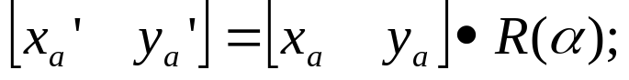
где:
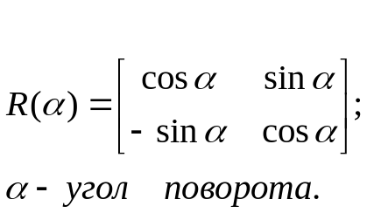

Обратное преобразование рассматриваемого поворота будет задаваться с помощью матрицы:

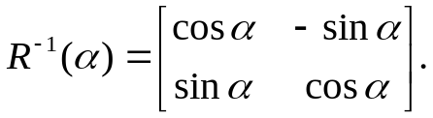

Преобразования типа «перенос точки на вектор» нельзя отобразить с помощью матриц, размерностью «два на два». Но для этого преобразования также можно использовать матричную форму, если представить координаты точки в однородной системе координат:

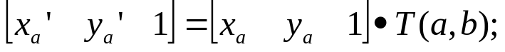
где:
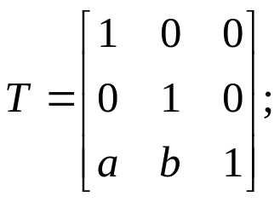
a,b- параметры вектора переноса.

Обратное преобразование типа переноса задается в виде матрицы:

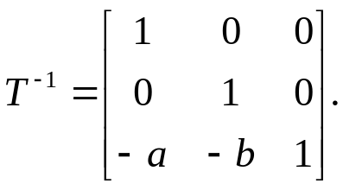

Матрица смены направленности оси X имеет вид:

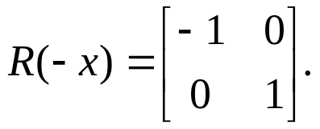

Матрица зеркального отображения точки относительно координаты Y имеет точно такой вид.
Матрица смены направленности оси Y имеет вид:

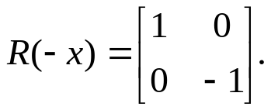

Матрица зеркального отображения точки относительно координаты X имеет точно такой вид.
Матрица изменения масштабов по координатным осям имеет вид:

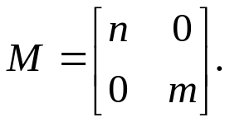
- где n и m - вводимые масштабные коэффициенты, соответственно, по координатным осям X и Y.

Преобразование типа «поворот относительно произвольного вектора», начало которого находится в точке (a,b,c), можно реализовать в матричной форме следующим образом:

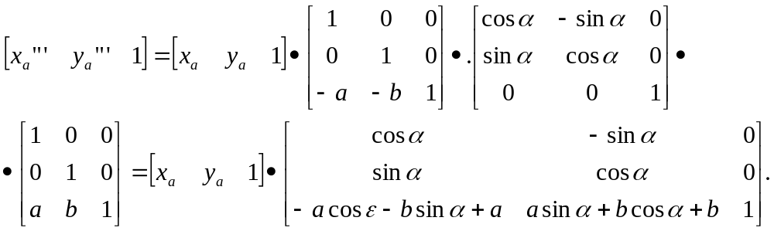

Обозначение матрицы знаком «*» означает использование расширенной матрицы. В выше приведенном выражении матрица R(α), соответствующая повороту относительно начала координат, берется в расширенной форме (добавлены одна колонка и одна строка, имеющие все нулевые элементы, кроме элемента на их пересечении, который равен «1»).

Преобразования в трех мерной системе координат

В трех мерной системе координат используются следующие базовые преобразования:
- перенос точки на заданный вектор;
- поворот на заданный угол относительно координатной оси;
- перенос системы координат на заданный вектор;
- поворот системы координат на заданный угол относительно координатной оси;
- зеркальное отображение точки относительно координатной плоскости XY;
- зеркальное отображение точки относительно плоскости XY;
- зеркальное отображение точки относительно координатной оси XZ;
- смена направление координатной оси;
- изменение масштаба координат по оси X;
- изменение масштаба координат по оси Y.
- изменение масштаба координат по оси Z.
Перенос точки на вектор U, задаваемый параметрами u_{x}, u_{y}, u_{z}, предполагает следующее преобразование координат:

x_{a’} = x_{a} - u_{x};
y_{a’} = y_{a} – u_{y};
z_{a’} = z_{a} – u_{z}.

Используя однородную систему координат, данные преобразования в матричной форме можно представить в виде:

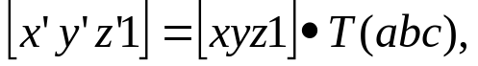
где:
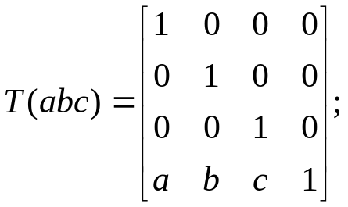
a,b,c – параметры вектора переноса.

Легко показать, что матрица обратного преобразования (или матрица переноса системы координат) в этом случае будет иметь вид:

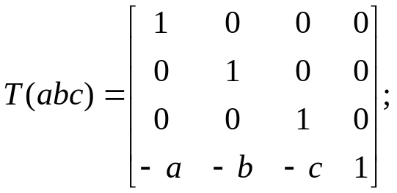

Поворот относительно координатной оси.
Поворот относительно оси Z.
Данный вид преобразования иллюстрируется ниже приведенным рисунком (Рис. 5.2-50), где приводится поворот точки А на угол α.

Z

z_{a}
α A’
A
0 y_{a} y_{a’} Y
x_{a}

x_{a}

X

X

Рис. 5.2-50

Из приведенного рисунка видно, что поворот относительно оси Z не меняет координаты точки по координатной оси Z. Что же касается изменений координат по оси X и Y, то они аналогичны изменениям по осям X,Y в двумерной координатной системе, так как новая и старая точки остаются в одной плоскости, параллельной координатной плоскости X,Y. Таким образом, использую уравнения (5.1-5) и (5.1-6), будем иметь:

x_{b’}= x_{b} cos α - y_{b} sin α + 0;
y_{b’}= x_{b} sin α + y_{b} cos α +0;
z_{b’}= 0 +0 +z.

Данные преобразования можно представить в матричной форме как:

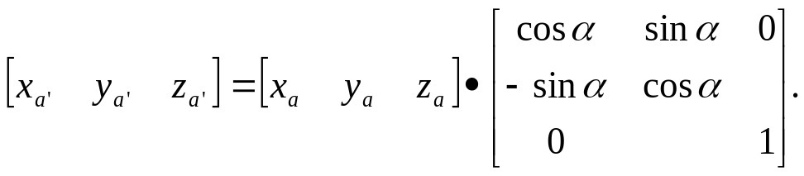 (5.1-7)

Поворот относительно оси X.
Координатные оси в трехмерной системе равнозначны, поэтому поворот относительно координатной оси X, аналогично повороту относительно оси Z, можно представить как:

y_{b’}= y_{b} cos α - z_{b} sin α + 0;
z_{b’}= y_{b} sin α + z_{b} cos α +0;
x_{b’}= 0 +0 +x.

Соответственно в матричной форме будем иметь:

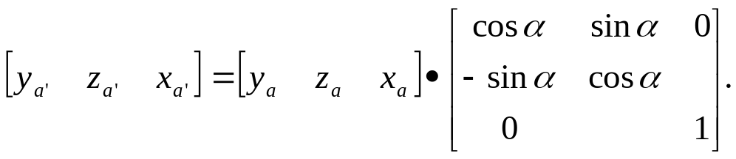

Для того, чтобы координаты матриц перечислялись в том же порядке, что и в выражении (5.1-7), необходимо их циклически сдвинуть в сторону элемента с большим индексом, т.е. вправо. При этом соответствующий сдвиг необходимо выполнить и в матрице начальных координат. Что же касается двумерной матрице, то ее колонки необходимо циклически сдвинуть вправо (в сторону колонки с большим индексом), а затем циклически сдвинуть строки вниз (в сторону строки с большим индексом), как это показано ниже.

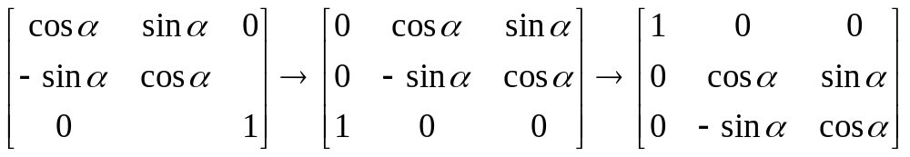 (5.1-8)

Поворот относительно оси Y.
Координатные оси в трехмерной системе равнозначны, поэтому поворот относительно координатной оси Y, аналогично повороту относительно оси Z, можно представить как:

z_{b’}= z_{b} cos α - x_{b} sin α + 0;
x_{b’}= z_{b} sin α + x_{b} cos α +0;
y_{b’}= 0 +0 +y.

Соответственно в матричной форме будем иметь:

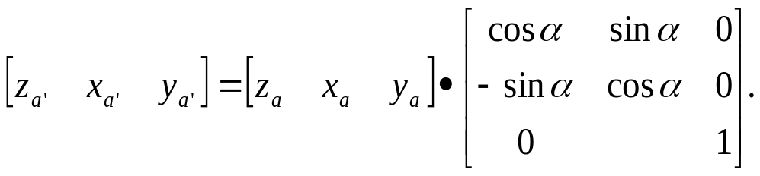

Для того, чтобы координаты в матрице перечислялись в том же порядке, что и в выражении (5.1-7), необходимо их циклически сдвинуть в сторону элемента с меньшим индексом, т.е. влево. При этом соответствующий сдвиг необходимо выполнить и в матрице начальных координат. Что же касается двумерной матрице, то ее колонки необходимо циклически сдвинуть влево (в сторону колонки с меньшим индексом), а затем циклически сдвинуть строки вверх (в сторону строки с меньшим индексом), как это показано ниже.

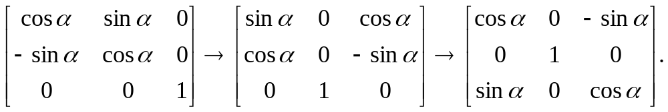(5.1-8),

Таким образом, матрицы базового поворота на угол α по отношения к координатной оси будут иметь вид:

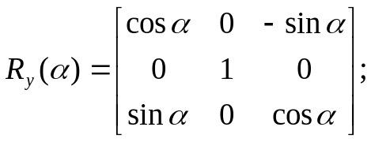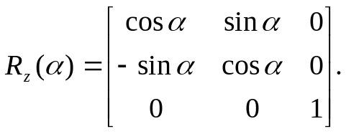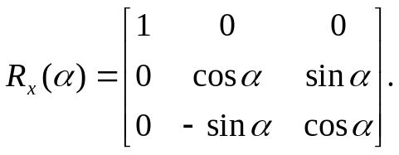 (5.1-9),

Легко показать, что матрицы соответствующих обратных преобразований (или матрицы поворота системы координат относительно координатных осей), будут иметь вид:

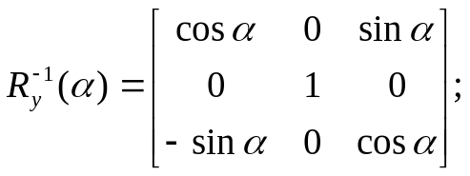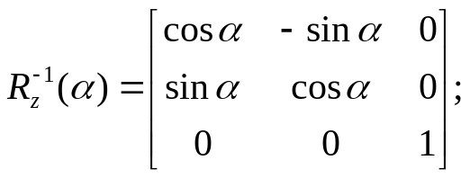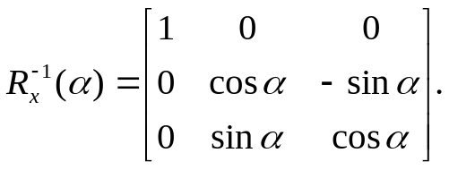 (5.1-10)

Зеркальное отображение точки относительно координатной плоскости XY.
Преобразования этого типа предполагает следующие зависимости координат.
Для отображения относительно координатной плоскости XY:

x_{a’} = x_{a}
y_{a’} = y_{a} ;
z_{a’} = -z_{a} .

В матричной форме это преобразование записывается как:

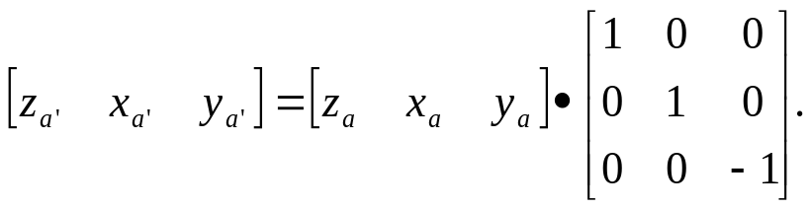

Для отображения относительно координатной плоскости XZ;
x_{a’} = x_{a}
y_{a’} = - y_{a} ;
z_{a’} = z_{a}
В матричной форме это преобразование записывается как:

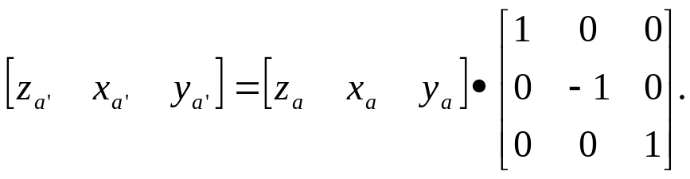
Для отображения относительно координатной плоскости ZY:
x_{a’} = -x_{a}
y_{a’} = y_{a} ;
z_{a’} = z_{a} .
Матричная запись будет иметь вид:

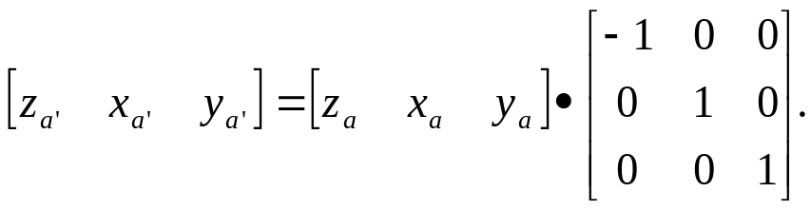

Смена направления координатной осей
Преобразование координат при смене направленности координатных осей X,Y,Z отображается, соответственно, следующими матрицами.

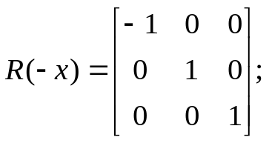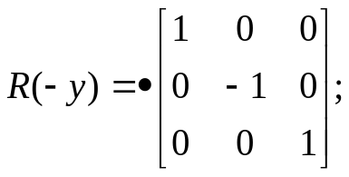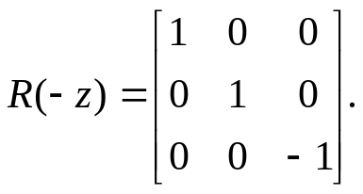

Изменение масштаба по координатным осям.
Преобразования этого типа предполагает следующие зависимости координат:
x_{a’} = r x_{a};
y_{a’} = l y_{a} ;
z_{a’} = f z_{a},
где r, l, f – вводимые масштабные коэффициенты по соответствующим координатным осям.

В матричной форме это преобразование записывается как:

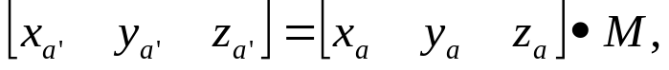
где:
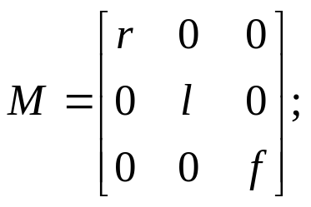

Рассмотрим сложное преобразование координат в трехмерной системе.
Предположим необходимо выполнить поворот точки относительно произвольного вектора в трех мерной системе координат, как это показано на .
Сначала решим рассматриваемую задачу для частного случая. Предположим, что вектор U, относительно которого нужно повернуть точку А на угол α, проходит через начало системы координат (Рис. 5.2-52).
Вектор, относительно которого необходимо выполнить поворот, можно задать в сферических координатах, т.е. через тройку параметров: θ, ϕ, ρ, где:
- ρ- модуль вектора U;
- ϕ - угол между вектором U и координатной осью Z;
- θ - угол между проекцией ρ’ вектора U на координатную плоскость XY и координатной осью X.
Z

z_{a’}

A’
z_{a’}
z_{a’} U α

D A
0 y_{d} y_{a’} y_{a}
x_{d} Y
x_{a’}
’
U’

X x_{a}

Рис. 5.2-51

При таком частном случае заданное преобразование поворота точки относительно заданного вектора можно выполнить за счет последовательности следующих базовых преобразований:
- поворот исходной системы координат относительно координатной оси Z на угол θ;
- поворот новой системы координат относительно оси Y на угол -ϕ;
- поворот точки А относительно координатной оси Z’’на угол α;
- поворот системы координат на угол ϕ относительно оси Y;
- поворот системы координат относительно координатной оси Z на угол -θ.

Z

u _{z} U A’
ϕ ρ α
A
0 Y
θ u_{y}
u_{x} ρ’
U’
X

Рис. 5.2-52

1-ый поворот исходной системы координат относительно ее оси Z на угол θ формирует новую систему координат X’Y’Z’, в которой ось X’ совпадет с ρ’, ось Y’ будет повернута по отношению к оси Y на угол θ, ось Z’ совпадает с осью Z, что показано на Рис. 5.2-53.

Y’Y”
Z Z’ Z’’

A’
ϕ, α
A
0
Y
θ ρ’

X

X’
X’’

Рис. 5.2-53

Отметим, что в новой системе координат вектор U лежит в координатной плоскости X,Z.
Поворот осуществляется при использовании матрицы обратного преобразования типа «поворот относительно координатной оси Z».
2-ой поворот формирует систему координат X”Y”Z”, в которой ось X” повернута относительно оси X’ на угол ( -ϕ) (угол поворота отрицательный, так как для совмещения оси Z новой системы координат с вектором U поворот нужно выполнить в направлении по часовой стрелке), ось Y’’ совпадает с осью Y’, ось Z” совпадает с вектором U.
Рассматриваемому повороту соответствует матрица базового поворота точки относительно оси Y.
3-ий поворот. В системе координат, полученной после выполнения двух предыдущих поворота, заданный вектор U совпадает с осью Z”, что позволяет выполнить в этой системе заданный поворот за счет базового поворота относительно оси Z”.
4-ый поворот обеспечивает возврат к системе координат X’,Y’,Z’ и реализуется с помощью матрица обратного преобразования типа «поворот относительно координатной оси Y» на угол ϕ.
5-ый поворот обеспечивает возврат к начальной системе координат X,Y,Z и реализуется с помощью матрица преобразования типа «поворот относительно координатной оси Z» на угол -θ.
Таким образом, формирование координат точки при рассматриваемом сложном преобразовании осуществляется через произведение матриц элементарных преобразований следующего вида:

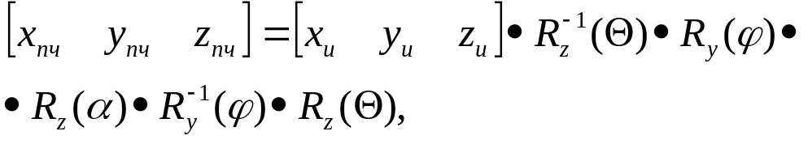 (5.1-10)
где:
- x_{и}, y_{и}, z_{и} – исходные кордиинаты точки;
- x_{пч}, y_{пч}, z_{пч} – новые кордиинаты после поворота для рассматриваемого частного случая;
- 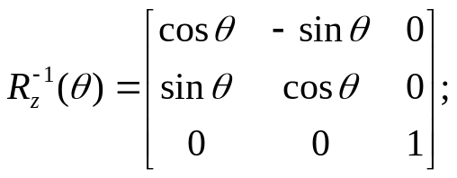
- 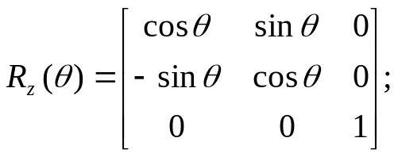
- 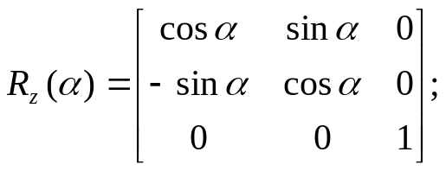
- 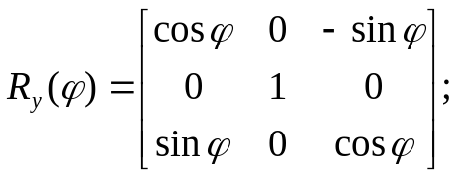
-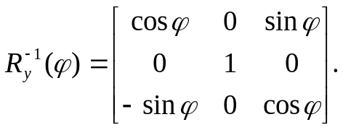

При решении рассматриваемой задачи для общего положения в пространстве вектора U, используется те же действия, что и в рассмотренном частный случай, с добавлением в начале преобразований перенос исходной системы координат в точку D (см Рис. 5.2-50) и в конце - перенос начало координат из точки D в точку начала координат исходной системы.
Таким образом, для общего положения вектора поворота, новые координаты точки А после заданного поворота определяются через произведение матриц элементарных базовых преобразований следующим образом:

(5.1-11)
где:
x_{п}, y_{п}, z_{п} - координаты положения точки после поворота;
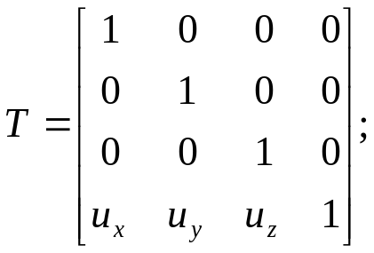

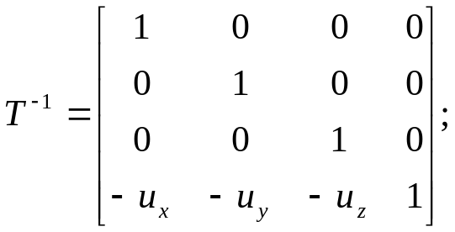

Переход от одной формы задания вектора к другой.
Вектор, который часто используется в процессе преобразований координат, иногда удобно задавать в полярных координатах (например, при поворотах), а иногда в декартовых координатах (например, при переносах). На практике вектор задается только одним из этих способов. Для перехода от одной формы задания вектора к другой используются следующие соотношения.
Переход от декартового к полярному представлению вектора
При задании вектора U в полярных координатах в виде тройки {ρ,ϕ,θ}, как следует из Рис. 5.2-52, имеет место:

u_{z}=ρ cosϕ;
u_{x}=ρ sin ϕ cos θ;
u_{y}=ρ sin ϕ sin θ;

Переход от полярного к декартовому представлению вектора
При задании вектора U в декартовых координатах в виде тройки {u_{x} , u_{y}, u_{z}}, как следует из Рис. 5.2-52, имеет место:
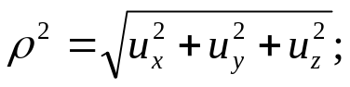
ϕ =arc cos(u_{z./}ρ);
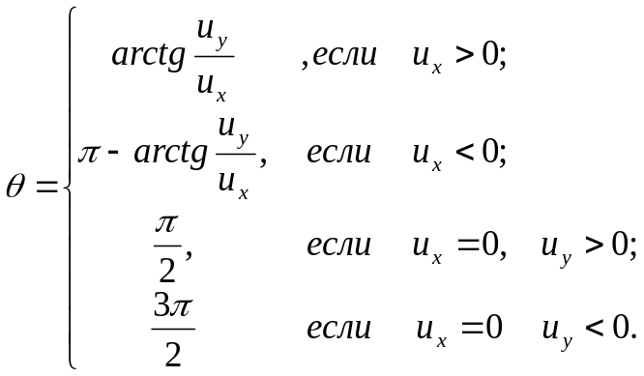

В выражении (5.1-11) в качестве сомножителей выступают матрицы разных размерностей (3*3 и 4*4). Для того, чтобы найти их произведение, необходимо привести матрицы к одной размерности, т.е. матрицы размерности 3*3 необходимо расширить до размерности 4*4. Однако с расширением размерности не надо спешить. Пользуясь свойством ассоциативности произведения матриц, умножение матриц следует выполнять в последовательности, определенной скобками в ниже приведенной версии выражения (5.1-11):

(5.1-12)

Обозначение матрицы знаком «*» означает использование расширенной матрицы.
Такой прием позволяет уменьшить затраты времени на выполнение умножений матриц.
В выражении (5.1-11) произведение первых трех матриц обеспечивает переход от исходной системы координат к системе координат, «удобной» для заданного преобразования. Что касается произведения последних трех матриц, то они обеспечивают переход от «удобной» системы координат к исходной. По этому, используя свойство ассоциативности, выражение (5.1-11) можно представить как:

(5.1-13)
где
- R1 – матрица перехода от исходной к «удобной» системе координат;
- R1⁻¹ –матрица, обратная матрице R1.

В некоторых случаях, с точки зрения затрат времени, реализация выражения (5.1-12), может быть предпочтительнее, чем реализация выражения (5.1-11). В свою очередь, может оказаться удобнее формировать матрицу R1⁻¹ не через произведение трех матриц (см. выражение(5.1-13), а получить ее, рассчитав ее элементы как элементы матрицы, обратной матрице R1.
Матрица, обратная заданной, может быть найдена следующим образом.
Из определения обратной матрицы следует, что матрица В является обратной по отношению к заданной матрице А, если имеет место равенства:

А*B=E,
где Е – единичная матрица, имеющая вид:
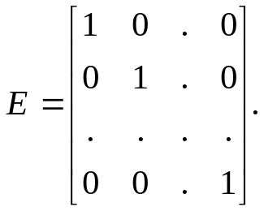

Отсюда элементы обратной матрицы могут быть найдены из системы уравнений:
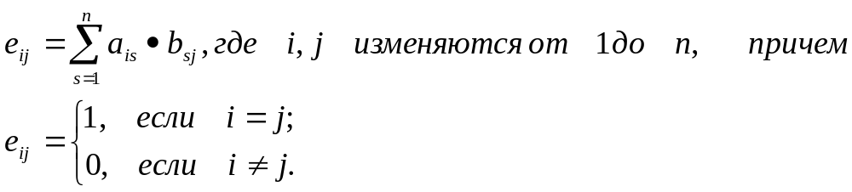

ДВУМЕРНЫЕ ПРОЕКЦИИ

Виды проекций
Проецирование, в общем случае называется процедура представления n-мерных объектов в (n-1)-мерном пространстве. Проецирование 3-х мерных объектов, в этой связи, представляет собой процедуру их отображения на двумерной поверхности. В этом случае процесс проецирования отдельных точек исходного объекта заключается в нахождении точки пересечения линии проецирования, проходящей через эти точки, с поверхностью проецирования.
Существуют различные двумерные проекции, классификация которых может быть представлена, как это показано на Рис. 6.1-54.
Приведенные на Рис. 6.1-54 различные виды проекций характеризуются следующим.
Перспективные проекции - это такие проекции, у которых все линии проецирования сходятся в одной точке - центре проецирования (или точки наблюдения). Эти проекции наиболее полно отражают специфику человеческого зрения.

Проекции
плоские проекции
Цилиндрические
сферические
перспективные
косоугольные
Аксонометрические
параллельные
свободные
кабинетные
Триометрия
Диметрия
изометрия

Рис. 6.1-54

Параллельные проекции - это такие проекции, у которой все линии проецирования параллельны друг другу. Параллельные проекции можно рассматривать как частный случай перспективной проекции, у которой центр проецирования (точка наблюдения) удален в бесконечность.
Перспективные проекции обычно используются художниками, дизайнерами и архитекторами для отображения общих планов. Параллельные проекции, как правило, используются в техническом черчении.
Перспективные проекции по форме поверхности проецирования подразделяются на плоские, цилиндрические и сферические.
Параллельные проекции подразделяются на аксонометрические и косоугольные.
Аксонометрические проекции характеризуются тем, что у них линии проецирования перпендикулярны плоскости проецирования. По отображению на проекции координатных осей исходной трех мерной системы, из которой выполняется проецирование, аксонометрические проекции делятся на:
- изометрию (на проекции углы между тремя парами осей координат трехмерной системы одинаковые, как это показано на Рис. 6.1-55а);
- диметрия (на проекции углы только между двумя парами осей координат трехмерной системы одинаковые, как это показано на Рис. 6.1-55 b);
- триметрию (на проекции углы между всеми тремя парами осей координат трехмерной системы разные, как это показано на Рис. 6.1-55 с).

Z Z Z

Y
Y
X Y
a) X b) X c)

Рис. 6.1-55

Косоугольные проекции характеризуются тем, что у них линии проецирования пересекаются с плоскостью проецирования не под прямым углом. Они подразделяются на свободные и кабинетные.
Свободные проекции характеризуются тем, что линии проецирования пересекаются с плоскостью проецирования под углом 45⁰.
Кабинетные проекции отличаются от свободных тем, что у них масштаб по третьей оси (как равило, оси Z) уменьшен в два раза.

Перспективные проекции

Плоская перспективная проекция однозначно определяется положением точки наблюдения и расстояние от нее до плоскости проецирования (d). Положение точки наблюдения может задаваться в виде вектора V, связывающего точку наблюдения и начало трех мерной системы координат, из которой выполняется проецирование. Трехмерная система координат, из которой выполняется проецирование, называется мировой системой координат.
Вектор V может задаваться в одной из двух форм (Рис. 6.2-56):
- в полярной системе координат через параметрами:
- ρ−модуль вектораV;
- Θ-угол между координатной осью X и проекцией вектора V на координатную плоскость XY мировой системы координат;
- ϕ-угол между вектором V и осью Z мировой системы координат;
- в декартовой системе координат через проекции вектора V на координатные оси мировой системы координат:
- V_{x} – проекция вектора V на ось X;
- V_{y} – проекция вектора V на ось X;
- V_{z} – проекция вектора V на ось X.
Z

Yэ Xэ E
v_{z} 0э
V v_{y} d
0 Y
v_{x}

X

Рис. 6.2-56

Задача проецирования графического объекта, в конечном счете, сводится к определению координат X,Y отдельных точек объекта на плоскости проецирования, которые изначально заданны тремя координатами в мировой системе координат.

Определение координат точки на плоскости проекции

Разобьем общую задачу перспективного проецирования на две задачи преобразования координат:
- преобразование для перехода из мировой системы координат в видовую систему координат
- преобразования для перехода из видовой системы координат в координаты на плоскости проекции.

Переход в видовую систему координат
Переход в видовую систему координат иллюстрируется ниже приведенным рисунком (Рис. 6.2-57).
Видовая система координат представляет собой такую трехмерную систему координат с координатными осями X_{в}, Y_{в}, Z_{в}, которая «удобна» для заданной проекции, т.е. из которой наиболее просто осуществляется переход в двумерную систему на плоскости проекции (например, экран). Для данного вида перспективной проекции начало видовой системы координат должно находиться в точке E, ее ось Z_{в} должна совпадать с вектором проекции V, ее ось X_{в} должна проецироваться на ось X _{э}, а ее ось Y _{в} должна проецироваться на ось Y _{э}.

экран Z¹Z² Xв
Y³Y_{в}
Z

ϕ
xэ
yэ E Y¹
ϕ Θ
Z³ Z_{в} Y²
0 Y
Θ X² X³
X¹

X

X

ч

Рис. 6.2-57

Исходя из этого, переход из мировой системы координат в видовую можно выполнить за счет следующей последовательности базовых преобразований:
- перенос мировой системы координат на вектор V, в результате чего будет получена система координат c началом в точке E и координатными осями X¹, Y¹, Z¹ (реализуется матрицей Т⁻¹(-V_{x}, -V_{y}, -V_{z}));
- поворот полученной системы на угол (-(90⁰-θ)) относительно ее координатной оси Z¹, в результате чего будет получена система с координатными осями X², Y², Z² (реализуется матрицей R_{z}⁻¹(-(90⁰-θ)), в которой вектор V находится в координатной полскости Y², Z² ;
- поворот полученной системы E, X¹, Y¹, Z¹ на угол ((180⁰- ϕ)) относительно ее координатной оси X², в результате чего будет получена система с координатными осями X³, Y³, Z³, начало которой находится в точке E, (реализуется матрицей R_{x}⁻¹(180⁰- ϕ)), в которой вектор V располагается на оси Z³;
- смена направления координатной оси X³, в результате чего будет получена нужная видовая система координат с координатными осями X_{в}, Y_{в}, Z_{в} (реализуется матрицей R(-x)).
Таким образом, учитывая четыре базовых преобразования координат, для перехода в видовую систему координат необходимо использовать следующее произведение матриц:

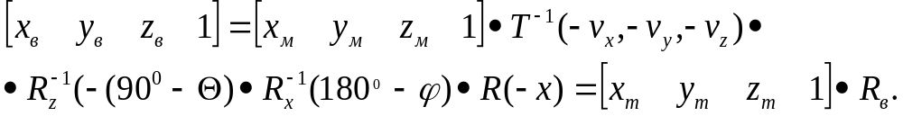
Для задания используемых матриц представим все их элементы через тригонометрические функции sin ϕ, cos ϕ, sin θ, cos θ и введем обозначения:

cos ϕ= a; sin ϕ = b; cos θ = с; sin θ = d;
u_{x} = -ρbc; u_{y} = -ρbd; u_{z} =-ρa.

С этой целью представим перечисленные в выше приведенном выражении матрицы в следующем виде.

Матрица переноса:

T⁻¹(u_{x}, u_{y}, u_{z})= T(-u_{x}, -u_{y}, -u_{z}).

Такой представление правомерно, так как обратная матрица переноса на вектор эквивалентна прямой матрицы переноса на этот же вектор в обратной направленности.
C учетом введенных обозначений будем иметь:

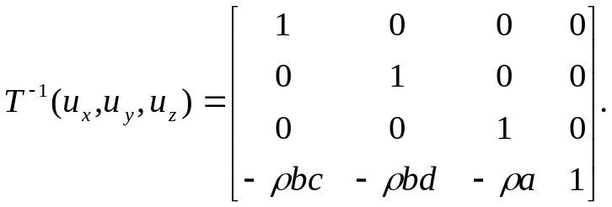

Матрицы поворота относительно оси Z¹:

R_{z}⁻¹(-(90⁰-Θ))= R_{z}(90⁰-Θ),

и, учитывая, что sin (90⁰-α)=cos α,можно записать:

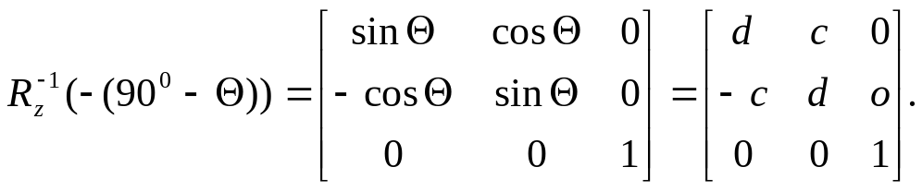

Матрицы поворота относительно координатной оси X²:

R_{x}⁻¹((180⁰-ϕ))= R_{x} (-(180⁰-ϕ)),

и, учитывая, что sin (-(180⁰-ϕ))=- sin ϕ, cos (-(180⁰-ϕ))=- cos ϕ, имеем:

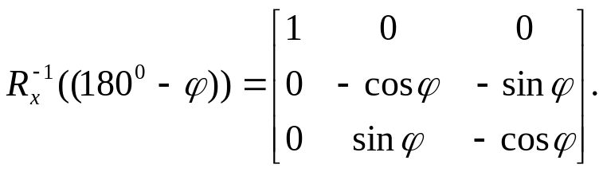

Матрица смены направления координатной оси X² имет вид:

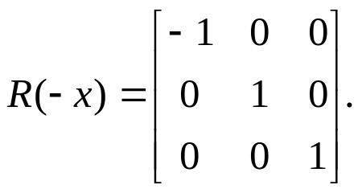

Найдем матрицу видового преобразования R_{в}:

Определим порядок умножения матриц согласно скобок в записи:

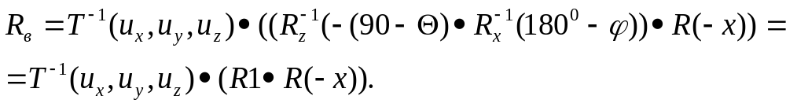
Найдем R1:

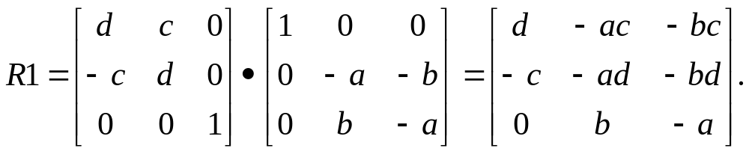

Найдем произведение:
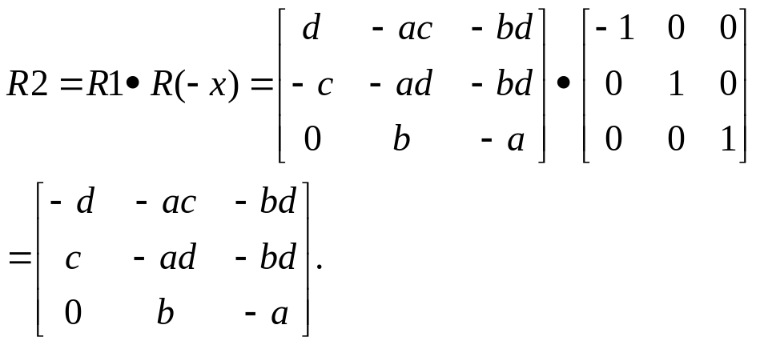

При нахождении матрицы видового преобразования R_{в}, учтем необходимость расширения матрицы R2 из размерности 3*3 до размерности 4*4:
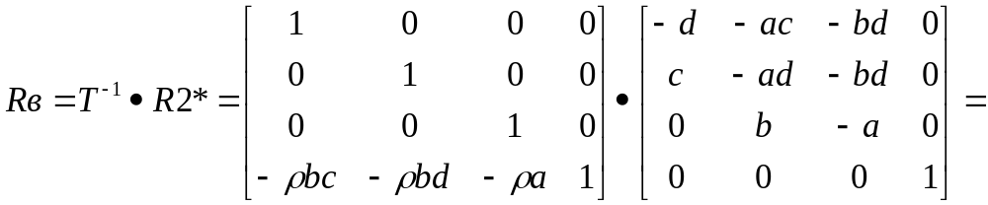

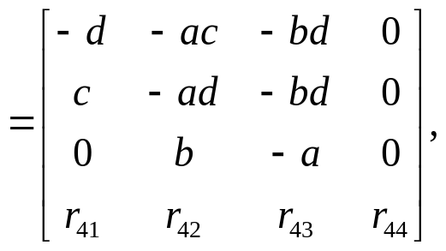
где:
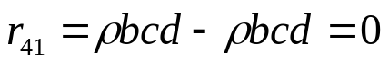
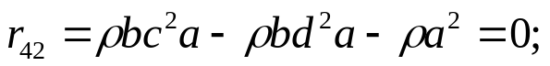
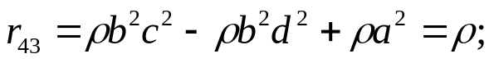
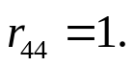
Таким образом, матрица видового преобразования имеет вид:

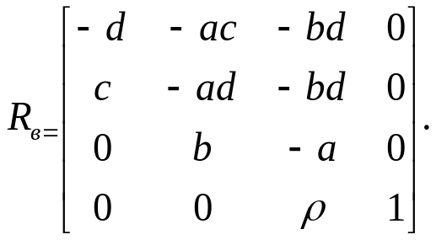 (6.2-1)

Переход из видовой системы к координатам на плоскости проекции.
Для выполнения этого этапа используем ниже приведенный рисунок ().

E

X_{э}

Y_{э} d
T1э
T2э

0_{э}.
T2в T1в

Zв

Рис. 6.2-58

На рисунке приняты следующие обозначения:
- Е – начало видовой системы координат с координатными осями X_{в}, Y_{в}, Z_{в};
- Т1 – точка в видовой системе координат, расположенная на координатной плоскости X_{в}Z_{в};
- Т2– точка в видовой системе координат, расположенная на координатной плоскости Y_{в}Z_{в};
- d - расстояние от начала видовой системы координат до плоскости проекции;
X_{э}, Y_{э} - оси системы координат на плоскости проекции (на экране).

Из приведенного рисунка видно, что:

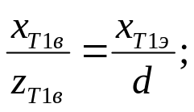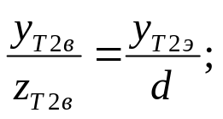

откуда:
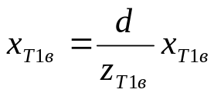
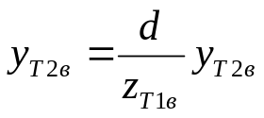

Отсюда вытекает следующая зависимость координат точки на экране от координат этой точки в видовой системе координат:

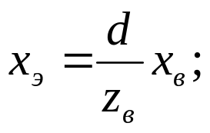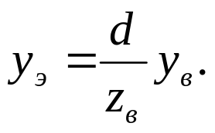 (6.2-2)

Таким образом, используя матрицу видового преобразования R_{в}, определяемую выражением (6.2-1), и соотношения согласно выражениям (6.2-2), можно рассчитать координаты заданных точек на плоскости перспективной проекции.

Точки и линии схода
При перспективной проекции точка схода прямой АА’ назыавется та точка на плоскости проекции, к которой стремится проекция точки, «убегающей» в бесконечность по прямой АА’. Для того, чтобы представить геометрический смысл точек схода, рассмотрим ниже приведенный рисунок (Рис. 6.2-59).
На рисунке используются следующие обозначения:
Е - начало видовой системы координат;
«пп» - плоскость проекции (экран) с координатными осями X и Y.

Y

X d

d_{п} с
с_{б}
a_{п} a
E
c_{п}
b_{бп}

b_{п} b _{б} b’

пп

Рис. 6.2-59

Проведем через точку Е прямую Еа’, перпендикулярную плоскости проекции. Эта линия пересекается с плоскостью проекции в точке а_{п}, которая будет являться точкой проекции всех точек прямой Еа’, в том числе и точки, убегающей по этой прямой в бесконечность. Следовательно, точка а_{п} является точкой схода для линии Еа’.
Возьмем на плоскости проекции некоторую точку b_{п} и проведем через нее линию b_{п}b’, параллельную линии Еа’. Проведем через линии Еa’ и b_{п}b’ плоскость, которая пересечется с плоскостью проекции по линии b_{п}a_{п}. Возьмем на линии b_{п}b‘ точку b_{б} и устремим ее по прямой в бесконечность.
По мере перемещения бегущей точки по прямой в бесконечность, ее проекция b_{бп} будет перемещаться по прямой b_{п}a_{п}, стремясь к точке a_{п} по мере стремления точки b_{п} в бесконечность. Таким образом, точка a_{п} будет являться точкой схода для прямой b_{п}b‘.
Единственным условием для выбора прямой bb’ являлось то, что она параллельна прямой Еa’. Следовательно, для всех прямых, параллельных Еa’, точкой схода будет являться одна и та же точка a_{п}.
Проведем в плоскости проекции через точку a_{п} прямую, параллельную оси X плоскости проекции и возьмем на ней произвольную точку d_{п}. Проведем прямую через точки E и d_{п} . Затем возьмем на плоскости проекции еще одну произвольную точку c_{п} и проведем через нее в видовой системе координат прямую c_{п}c, параллельную прямой Ed_{п}.
Через полученные параллельные прямые проведем плоскость, которая пересечет плоскость проекции по прямой d_{п}с_{п}. Возьмем на прямой с_{п}с точку c_{б} и устремим ее в бесконечность. Как видно из рисунка, по мере перемещения точки c_{б.} в бесконечность, ее проекция будет перемещаться по прямой c_{п}d_{п.}, стремясь к точке d_{п}. Отсюда следует, что точка d_{п} является точкой схода для прямой с_{п}с.
Рассуждая аналогично легко показать, что для всех линий, параллельных плоскости, проходящей через точку E и прямую d_{п}а_{п}, точки схода будут находиться на линии, проходящей через точки d_{п}а_{п}.
Из изложенного следует, что прямая d_{п}а_{п} является линией схода для всех горизонтальных плоскостей. Эта прямая называется линией горизонта.
Из изложенного также можно заключить, что все параллельные линии, независимо от их положения, имеют одну точку схода. Сказанное относится и к вертикальным линиям, которые имеют единую точку схода, называемую точкой зенита.
Рассуждая аналогично, можно показать, что все параллельные плоскости, имеют единую линию схода.
Понятие точек и линий схода, используется при построении проекций трехмерных объектов. Рассмотрим это на конкретном примере.
Пусть необходимо построить проекцию параллелепипеда, с вертикальными боковыми гранями, имеющий верхнюю грань, заданную опорными точками 1, 2,3, 4, и нижнюю, заданную узловыми точками 5, 6, 7, 8 (Рис. 6.2-60).
Отметим, что из свойства заданного объекта ребра, заданные узловымии точками 1,2; 3,4; 5,6; 7,8, параллельные, а, следовательно, несущие их прямые сходятся в одной точке (точка Тс1). Прямые, несущие боковые ребра 3,7; 4,8; 2,6 и 1,5, так же имеют одну и ту же точку схода ( точка Т3). То же самое можно сказать о ребрах 1,3; 2,4; 5,7; 6,8 – несущие их прямые параллельны друг другу, а следовательно, имеют единую точку схода (точка Тс2).
Для однозначного построения проекции заданного объекта достаточно на проекции определить три выше упомянутые точки схода (Т3, Тс1, Тс2), и проекции точек 2,5,6,8 ( ).

1

3
2

4

5

7
6

8

Рис. 6.2-60

Построение проекции можно вести в следующей последовательности.
Через точки 5 и Тс2 проведем прямую линию, несущую ребра 5,7. Ее пересечение с линией, проходящей через точки Тс1 и 8 (прямой линии,

Тз

Tc1 Tc2

1 2
3 4
5
6
7

8

Рис. 6.2-61

несущей ребро 7,8), является точкой 7. Несущие для боковых ребер 3,7; 4,8; 2,6 и 1,5 будут получены, если провести прямые через точку зенита Т3 и уже имеющиеся четыре узловые точки нижней грани параллепипеда (линии Т3,6; Т3,7; Т3,8; Т3,5).
Далее через точку 2 и Тс2 проведем прямую, пересечение которой с прямой Т3,8 определяет положение точки 4.
Затем проведем прямые Тс1,2. Точка ее пересечения с прямой Т3,5 будет являться точка 1. Проведем линии Тс1,4. Точка ее пересечения с прямой T3,7 будет являться точка 3.
Таким образом будет найдены проекции всех узловых точек заданного для проецирования объекта, по которым можно однозначно построить на плоскости проекции весь проецируемый параллелепипед.
Для того, чтобы при проецировании был получен образ объекта, близкий к тому, каким он субъективно воспринимается человеком, необходимо ограничивать угол проецирования (угол обзора наблюдателем трех мерного объекта из точки наблюдения, т.е. из точки начала видовой системы координат). Как правило, приемлемый результат проецирования получается, когда угол проецирования не превышает 30-40 градусов.
Рассмотренный метод проецирования приемлем лишь для сравнительно простых объектов.

Косоугольные проекции

Косоугольная проекция определяется углом наклона линии проецирования к плоскости проекции.
Отличие координат X,Y точки в исходной трехмерной системе и одноименных ее координат на плоскости проекции можно проанализировать на примере проекции единичного вектора по оси Z, которая приведена на Рис. 6.3-62. На рисунке рассматривается случай, когда плоскость проекции совпадает с координатной плоскостью X,Y исходной трех мерной системы, из которой выполняется проецирование.
Y

тп Z
т
P_{y} 1 лп

0 P_{x} Y

Рис. 6.3-62
Проекцией конца единичного вектора, расположенного на оси Z (точки «т»), является точка на плоскости проекции, обозначенная как «тп», с координатами P_{x} и P_{y}. Эти координаты зависят от наклона линий проецирования, в частности от наклона линии проецирования, проходящей через конец рассматриваемого единичного вектора. С учетом этого, можно записать:

x_{тп} = x_{т} + Р_{x} = 0 + Р_{x};
y_{тп} = y_{т} + Р_{y} = 0 + Р_{x}.

Величины Р_{x} и Р_{y} рассматриваются как отклонения, соответственно, по координатам X и Y при формировании косоугольной проекции точки.
Линии проецирования в рассматриваемой проекции параллельные, поэтому можно утверждать, что для всех точек исходной трех мерной системы с координатой по оси Z, равной «1», будет иметь место такие же отклонения по осям X и Y. Кроме того, очевидно при изменении координаты Z будут пропорционально изменяться отклонения по осям X и Y. Это позволяет записать для любой точки A(x_{A}, y_{A}, z_{A}) исходной трех мерной системы ее координаты на плоскости проекции как:

x_{Aп} = x_{A} + Р_{x} z _{A};
x_{Aп} = y_{A} + Р_{y} z _{A}.

Матрица, отражающая эту связь координат, имеет вид:

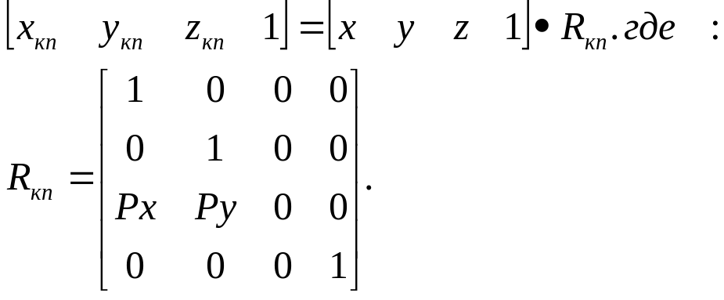

Для свободной косоугольной проекции имеет место:

Р_{x} = сos 45⁰;
Р_{y} = sin 45⁰.

Для кабинетной косоугольной проекии используется уменьшенный масштаб влияния координаты Z на смещение:

Р_{x} = 0.5 сos 45⁰;
Р_{y} = 0.5 sin 45⁰.

Аксонометрическая проекция

Простейшим случаем аксонометрической проекции является ортогональная проекция. Это такая аксонометрическая проекция, у которой плоскость проекции перпендикулярна одной из координатных осей исходной трех мерной системы координат. При этом возможны три случая.
Первый случай.
Плоскость проекции перпендикулярна оси Z и совпадает с координатной плоскостью XY. Проекция точки в этом случае определяется как:

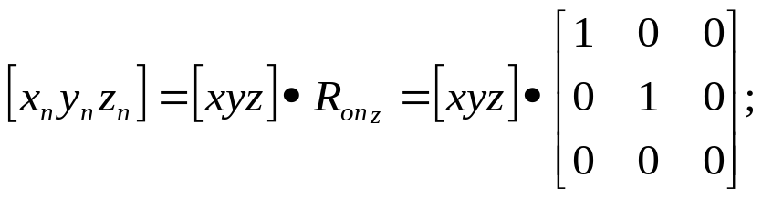
Второй случай.
Плоскость проекции перпендикулярна оси X и совпадает с координатной плоскостью ZY. Проекция точки в этом случае определяется как:
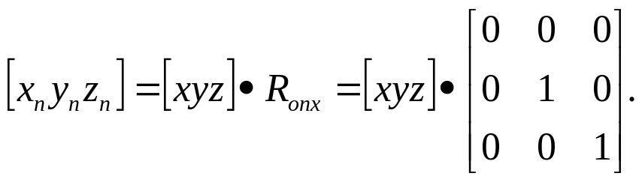

Третий случай.
Плоскость проекции перпендикулярна оси Y и совпадает с координатной плоскостью XZ. Проекция точки в этом случае определяется как:

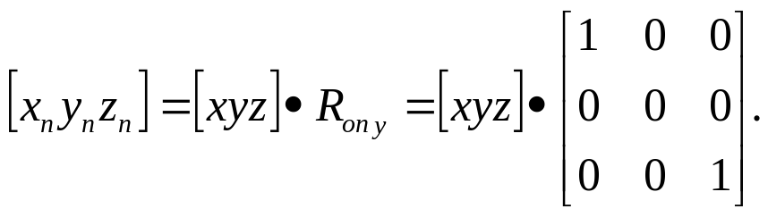
Общий случай аксонометрической проекции, когда плоскость проекции занимает произвольное положение в исходной трех мерной системе координат, иллюстрируется ниже приведенным рисунком (Рис. 6.4-63).

X

ПП

ММ V

V
b
a
Z
Y

Рис. 6.4-63

На рисунке приведены следующие обозначения:
- ПП – плоскость проецирования;
- V – вектор направленности линий проецирования;
- b – угол между осью Z и проекции вектора V на координатную плоскость XZ;
- a – угол наклона вектора V к координатной плоскости XZ.
Найдем матрицу аксонометрической проекции R_{пп}, которая связывает координаты x, y, z точки в трех мерной системе и ее координаты x_{п}, y_{п}, z_{п} на плоскости проекции ПП (координата z_{п} на плоскости проекции равна 0):

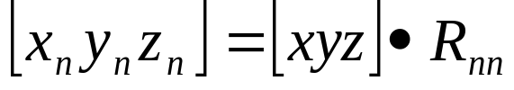

Матицу R_{пп} можно найти, выполнив два этапа преобразований.
Первый этап.
От исходной системы координат перейдем в видовую систему координат, направление оси Z_{в} которой совпадает с вектором проецирования V. Для этого исходную систему координат повернем на угол «в» относительно оси Y, а полученную систему координат повернем на угол «a» относительно оси X. Тогда матрица видового преобразования R_{в} рассчитывается следующим образом:

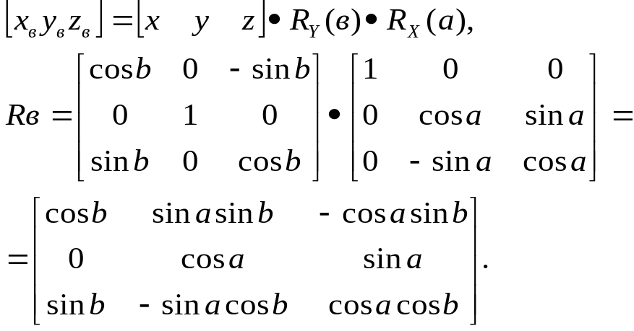

Полученная матрица обеспечивает переход к видовой системе координат, ось Z которой перпендикулярна плоскости проекции. Для такой видовой системы координат заданная проекция превращается в ортогональную проекцию с плоскостью проекции, перпендикулярной оси Z. Поэтому для получения матрицы аксонометрической проекции R_{пп} необходимо матрицу R_{в} умножить на матрицу R_{опz} ортогональной проекции на плоскость X,Y,0, т.е. имеем:

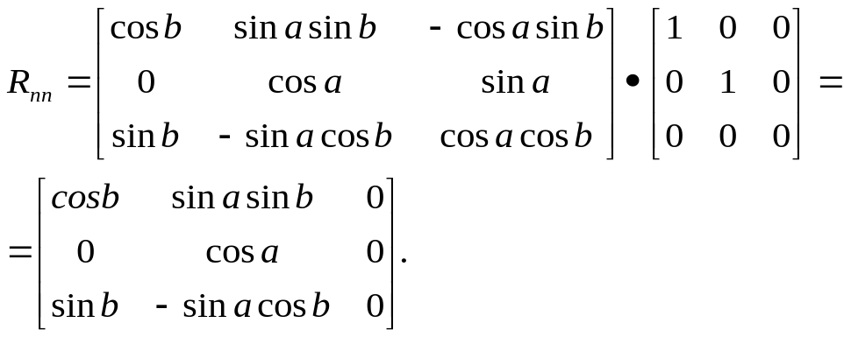

Полученная матрица обеспечивает преобразование для общего случая аксонометрической проекции, называемой триометрией, при которой углы «a» и «в» выбираются независимо друг от друга.
Для вывода зависимостей параметров аксонометрии для случаев диметрии и изометрии, рассмотрим аксонометрические проекции единичных векторов по координатным осям:


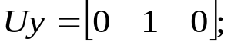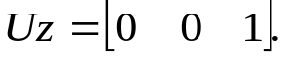

Используя матрицу аксонометрической проекции, запишем проекции этих векторов:


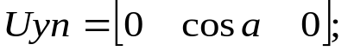
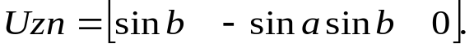

Возьмем диметрию, у которой координатные оси X и Y имеют одинаковые углы с осью Z. В этом случае можно утверждать, что проекции единичных векторов U_{x} и U_{y} , будут иметь одинаковую длину, а следовательно можно записать:

|U_{xп}|² = |U_{уп}|², т. е.

cos²b + sin²a sin²b = cos²a.

Разрешим это уравнение относительно «b», используя только функцию sin:
1-sin²b + sin²a sin²b =1- sin²a;
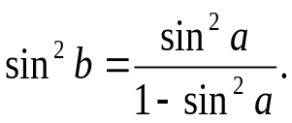 (6.4-1)

Таким образом, при построении диметрии, задавая произвольный угол «а», необходимо по полченной формуле рассчитать угол «b».
Для изометрии проекции всех рассматриваемых единичных векторов будут одинаковыми. Поэтому можно записать:

|U_{zп}|² = |U_{уп}|², т. е.
sin²b + sin²a cos²b = cos²a.

Разрешим это уравнение относительно «b», используя только функцию sin:
sin²b + sin²a (1-sin²b) = 1-sin²a,
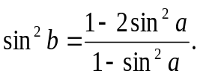 (6.4-2)

На основании выражений (6.4-1) и (6.4-2), можем записать:

sin²a = 1- 2sin²a, откуда:
sin²a = 1/3, а 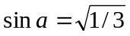.
Подставляя полученное значение для sin a в выражение (6.4-1), будем иметь:
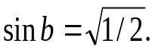
Из этого следует, что для задания изометрии, необходимо взять в качестве значений для ее параметров «а» и «в» выше рассчитанные значения.

Построение проекций трехмерных объектов

Задание объектов для проецирования.
Задание объектов для проецировании осуществляется несколькими множествами:
- множество узловых точек Т;
- множество ребер R;
- множество граней G;
- множество очерков O.

Множество точек.
Узловые точки объектов задаются, как правило, в абсолютных координата, т.е. множество точек включает описание координат всех узловых точек:
T ={ t₁, t₂, t₃,.. t_{i},... t_{n},},
где описание точки t_{i} представляется ее тремя координатами {x_{i}, y_{i}, z_{i}}. Например, для трехмерной сцены, приведенной на , множество узловых точек может быть задано матрицей, приведенной в виде :

Табл. 6.5-2
Номера точек (индексы) | Координаты точки t_{i}
Номера точек (индексы) | x | y | z
1 | 0 | 0 | 1
2 | 0 | 1 | 1
3 | 1 | 1 | 1
4 | 1 | 1 | 0
5 | 0 | 0 | 0
6 | 0 | 1 | 0
7 | 1 | 1 | 0
8 | 1 | 0 | 0
9 | 2 | 0 | 1
10 | 2 | 0 | 0
11 | 2 | 1 | 0
12 | 3 | 0 | 0

Первая колонка приведенной таблицы содержит номера, которыми помечены узловые точки сцены на . Эти номера совпадают с индексами элементов матрицы точек Т, содержащей описание множества узловых точек.
Z
11
2

4
5 0
3 6
9 1 1
8 Y
7
2
10
11

3 12
X

Рис. 6.5-64

Множество ребер R.
Множество ребер содержит описание всех ребер объектов, представленных в трехмерной сцене. Это множество может быть организованно в виде матрицы, каждый элемент которых описывают одно из ребер. Описание ребер, как правило, включает задание начальной и конечной точек ребра и информацию о виде линии, несущей ребро (например, прямая, окружность, парабола и.п.). Вид несущей линия задается в виде уравнения этой линии. Задание начальной и конечной точек выполняется в виде ссылок на матрицу узловых точек. Например, для сцены на матрица ребер объектов сцены будет иметь вид, приведенный в -3.

Табл. 6.5-3
№  элемента | Узловые точки (индексы матрицы элементов T) |  | Описание несущей линии
1 | 2 | 1 | прямая
2 | 6 | 2 | прямая
3 | 6 | 5 | прямая
4 | 5 | 1 | прямая
5 | 4 | 1 | прямая
6 | 8 | 4 | прямая
7 | 8 | 5 | прямая
9 | 3 | 2 | прямая
10 | 7 | 3 | прямая
11 | 7 | 6 | прямая
12 | 4 | 3 | прямая
13 | 8 | 7 | прямая
14 | 11 | 9 | окружность
15 | 11 | 10 | окружность
16 | 10 | 9 | окружность
17 | 12 | 9 | прямая
18 | 12 | 10 | прямая
19 | 12 | 11 | прямая

Множество граней.
Во множестве граней представлены описания всех граней объектов сцены в виде перечня ребер, составляющих контур каждой грани, и информации, характеризующую вид поверхности, несущую данную грань. Ребра грани задаются в виде ссылок на матрицу граней. Они перечисляются в порядке их расположения в контуре соответствующей грани. Желательно, чтобы порядок перечисление ребер, составляющих контур, для всех граней должен быть один и тот же, например, против часовой стрелки при рассмотрении грани со стороны внешней нормали к этой грани.
Для приведенной сцены описание граней может быть представлено в виде, приведенном в Табл. 6.5-4.

Табл. 6.5-4
№  грани | Перечень  ребер | Вид несущей поверхности
1 | (1,2,3,4) | плоскость
2 | 4, 7, 6, 5 | плоскость
3 | 12, 6, 13, 10 | плоскость
4 | 12, 9, 1, 5 | плоскость
5 | 7, 3, 11, 13 | плоскость
6 | 11, 2, 9, 10 | плоскость
7 | 14,15, 16 | сфера
8 | 17,19, 14 | плоскость
9 | 17,16,18 | плоскость

Несущая поверхность задается в виде уравнения этой поверхности.
Процесс построения проекции объектов, как правило, выполняется в два этапа:
- построение проволочная модель объектов;
- удаление невидимые ребра.
Проволочная модель объекта представляет собой этот же объект, но у него все грани считаются прозрачными. Построение проволочной модели осуществляется за счет отображения всех ребер, имеющихся в соответствующей матрице ребер (Рис. 6.5-65).
a b

c
d

e

A D

C
D

E

Рис. 6.5-65

Удаление очевидно невидимых ребер
Удаление невидимых ребер в общем случае является сложной задачей, особенно если объекты имеют не плоские грани.
Прежде всего, необходимо определить и выбросить из проволочной модели очевидно невидимые ребра. Эта процедура выполняется следующим образом.
Если при задании грани в видовой системе координат ее ребра перечислялись в порядке их обхода в направлении против часовой стрелки, при взгляде на грань со стороны внешней нормали, то направление обхода ребер этой грани на плоскости проекции можно использовать для определения «тыльных (невидимых)» и «фронтальных (видимых)» граней на плоскости проекции. При этом:
- если направление обхода ребер грани на плоскости проекции осуществляется против часовой стрелке, то это означает, что данная грань является фронтальной, то есть видимой при заданной проекции;
- если направление обхода ребер грани на плоскости проекции осуществляется по часовой стрелке, то это означает, что данная грань является тыльной, то есть не видимой при заданной проекции.
Очевидно, что если ребро принадлежит двум тыльным (невидимым) граням, то это ребро очевидно невидимо. Следовательно такие ребра необходимо из проволочной модели удалить.
В результате удаления очевидно невидимых ребер, проволочная модель на Рис. 6.5-65 превращается в проекцию объекта, приведенную на Рис. 6.5-66.

a b

c
d

e

C
D

E

Рис. 6.5-66

Определение направления обхода ребер
Определение направления обхода ребер грани осуществляется за счет использования векторного произведения двух векторов, в качестве которых используются два ребра, образующих угол грани (Рис. 6.5-67).
a b

d
c

e

Рис. 6.5-67

На приведенном рисунке, чтобы определить в каком направлении выполняется обход угла, если идти от ребра «ba» к ребру «aс», необходимо найти векторное произведение векторов bа и ас и определить его знак. Если знак векторного произведения положительный, то обход выполняется против часовой стрелке, если знак отрицательный, то это означает обход по часовой стрелке.
Для определения знака векторного произведения используется определитель, рассмотренный в разделе «3.3 Определение выпуклости многоугольника».
Данный подход определения невидимых граней можно использовать и в случае, когда плоские грани представлены невыпуклыми многоугольниками. В этом случае перед проецированием, необходимо в описании грани отметить для одного угола направление обхода составляющих его ребер и выполнить проверку направления обхода этих ребер на плоскости проекции. Если направление обхода граний на плоскости проекции и направление их обхода, указанное в описании грани, одинаковые, то грань является фронтальною, в противном случае, если направление обхода грани на проекции изменилось, то данная грань является очевидно не видимой.
Если объект выпуклый и имеет плоские грани, то после удаления явно невидимых граней процедура построения проекции объекта считается законченной. Для объектов, которые не относятся к этой категории, после выбрасывания явно невидимых ребер, возникает задача определения затенения ребер гранями переднего плана.

Затенение отрезка плоскостью при перспективной проекции

При отображении проекции трехмерных объектов возникает проблема затенения объектов заднего плана объектами переднего плана. Эту задачу в конечном плане всегда можно свести к задаче затенения отрезка треугольником.
Графически эту задачу можно представить, как это показано на .
.
E
B
J
I
С Q
A
P

Рис. 6.6-68

На приведенном рисунке в видовой системе координат с началом в точке Е представлен треугольник ABC и отрезок PQ. И требуется определить часть заданного отрезка, которая затеняется плоским треугольником.
Очевидно, что затеняется та часть отрезка, которая находится во внутренней области бесконечной треугольной усеченной пирамиды с верхней гранью в виде треугольника ABC. На приведенном рисунке это отрезок IJ.
Задача в общем случае решается в два этапа:
- на первом определяется точки пересечения отрезка с боковыми гранями бесконечной треугольной пирамиды с вершиной в точке Е, ребра которой проходят через точки А, В, С, т.е. определяется часть отрезка, находящаяся внутри этой пирамиды;
- на втором определяются пересечение найденного фрагмента отрезка с усеченной пирамидой.
Рассмотрим действия на этих этапах.
Первый этап.
В общем случае точек пересечения может быть одна (касание или отрезок одним концом находится внутри бесконечной пирамиды), две (отрезок пронизывает пирамиду) и ни одной (отрезок полностью находится внутри пирамиды или вне ее.
На рассматриваемом этапе поочередно ищутся точки пересечения отрезка с тремя гранями бесконечной пирамиды.
Рассмотрим этот процесс для грани бесконечной пирамиды, проходящей через точки А и В.
Сначала определим пересечение линии, несущей отрезок, с плоскостью, несущей рассматриваемую грань бесконечной пирамиды.
Для этого представим уравнение, описывающее линию, несущую отрезок PQ, следующим образом:
  
Т(λ)= EP + r λ , где:
Т(λ) – векторное представление точки, принадлежащей прямой, проходящей через точки А и В. Координаты этой точки через параметр λ определяются как:
x= x_{p} +λr₁;
y= y_{p} +λr₂;
z= z_{p} +λr₃;
 
r – вектор, определяемый отрезком PQ, причем r =[r₁,r₂,r₃], где:
r₁=x_{Q}- x_{p};
r₂=у_{Q}- у_{p};
r₃=z_{Q}- z_{p};
x_{Q}, y_{Q}, z_{Q}; x_{p,} y_{p}, z_{p} – соответственно, координаты точек Q и P.

Зададим уравнение плоскости ЕАВ, проходящей через отрезок АВ и начало системы координат Е, т.е плоскости несущей рассматриваемую грань бесконечной треугольной пирамиды, в виде:

D₁x+ D₂y+D₃z +D = 0.

Определим коэффициенты D₁,D₂,D₃, D.
В общем случае уравнение плоскости, проходящей через три точки L, M, N можно представить в виде определителя:

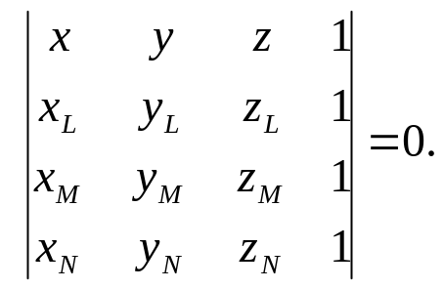

Для плоскости ЕАВ, проходящей через начало видовой системы координат, можно записать:

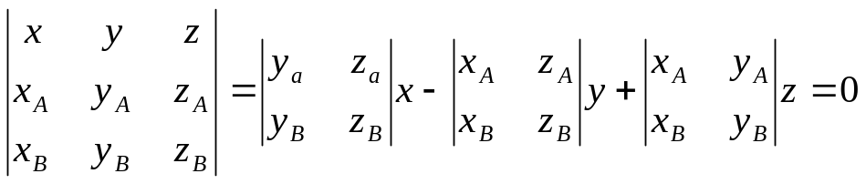

Отсюда, коэффициенты D₁,D₂,D₃ можно определить как:

D₁= x_{А}z_{B} –y_{B}z_{А}
D₂= x_{B}z_{А}–x_{А}z_{B};
D₃= x_{А}y_{B} –x_{B}y_{А}.

Значение параметра, соответствующего точи пересечения рассматриваемых плоскости и отрезка, найдем, решив совместно уравнение прямой и уравнение плоскости с найденными коэффициентам D₁,D₂,D₃.

D₁(x_{A} +λr₁) +D₂( y_{A} +λr₂) +D₃(z_{A} +λr₃) =0,

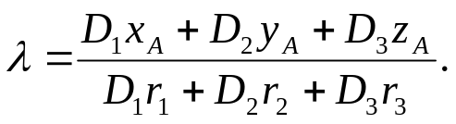

Искомая точка пересечения с рассчитанным значением параметра λ будет принадлежать отрезку PQ, если будет выполняться условие:

0<= λ <=1. (6.6-1)

Определим условия принадлежности найденной точки пересечения грани ЕАВ бесконечной треугольной пирамиды. Для этого найдем пересечение линии, несущей отрезок AB и плоскости ЕPQ, проходящей через точки Е, P, Q.
Представим уравнение линии, несущей отрезок АВ, в векторной параметрической форме:

  
Т(τ)= EA + R τ , где:
- Т(τ) – векторное представление точки, принадлежащей прямой, проходящей через точки А и В. Координаты этой точки через параметр τ определяются как:
- x= x_{p} +τR₁ ;
- y= y_{p} +τR₂;
- z= z_{p} +τR₃;
  - 
- R – вектор, определяемый отрезком PQ, причем R =[R₁,R₂,R₃], где:
- R₁=x_{B}- x_{A};
- R₂=у_{B}- у_{A};
- R₃=z_{B}- z_{A};
- x_{A}, y_{A}, z_{A}; x_{B,} y_{B}, z_{B} – соответственно, координаты точек A и B.

Зададим уравнение плоскости ЕPQ, несущей PQ и проходящей через начало системы координат Е, в виде:

U₁x+ U₂y+U₃z = 0.

Определим коэффициенты U₁, U₂, U₃.
Уравнение плоскости ЕPQ, проходящей через начало видовой системы координат, можно, используя определитель, записать как:

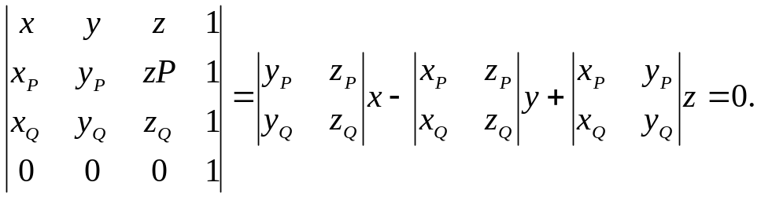

Отсюда, коэффициенты U₁, U₂, U₃ можно определить как:

U₁= x_{p}z_{Q} –y_{Q}z_{P};
U₂= x_{Q}z_{P}–x_{P}z_{Q};
U₃= x_{P}y_{Q} –x_{Q}y_{P}.

Значение параметра, соответствующего точrи пересечения рассматриваемых плоскости и отрезка, найдем, решив совместно уравнение прямой АВ и уравнение плоскости с найденными коэффициентам D₁,D₂,D₃.

U₁(x_{p} +τR₁) +U₂( y_{p} +τR₂) +U₃(z_{p} +τR₃) =0,

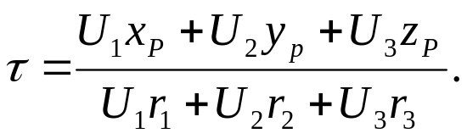

Искомая точка пересечения с рассчитанным значением параметра τ будет принадлежать отрезку АВ, если будет выполняться условие:

0 <= τ < =1. (6.6-2)

Таким образом, чтобы точка пересечения линии, несущей отрезок PQ и плоскости, несущей грань ЕАВ бесконечной пирамиды, была бы точкой пересечения отрезка PQ и грани пирамиды ЕАВ, необходимо одновременное выполнение условия (6.6-1) и (6.6-1).
Аналогичные расчеты необходимо сделать для всех остальных боковых граней заданной бесконечной пирамиды. Таким образом будет найдены точки I и J пересечения заданного отрезка и боковых граней бесконечной треугольной пирамиды.

Второй этап
Рассмотренным выше способом определяется уравнение плоскости, проходящей через точки А, В, С. Пусть это будет уравнение:

F₁x + F₂y+ F₃x + F = 0. (6.6-3)

Поочередно подставляя в найденное уравнение плоскости координаты точек E, I, J, рассчитываются значения h_{E}, h_{I}, h_{J}, определяющие положение точек E, I, J относительно плоскости, несущей верхнюю грань А В С рассматриваемой бесконечной усеченной пирамиды:
F₁x_{Е} + F₂y_{Е}+ F₃z_{Е} + F = h_{Е};
F₁x_{I} + F₂y_{I}+ F₃z_{I} + F = h_{I};
F₁x_{J} + F₂y_{J} + F₃x _{J} + F = h _{J}.
Если h_{Е}, h_{I}, h_{J} имеют один и тот же знак, то найденные точки I, J обе находятся перед верхней гранью АВС (). В этом случае можно сделать вывод, что отрезок PQ полностью виден.
Q

С
P
E
B
J
I
A

Рис. 6.6-69

Если h_{I}, h_{J} имеют одинаковый знак и этот знак противоположен знаку h_{Е}, то это означает, что точки I, J располагаются за верхней гранью АВС и являются точками пересечения отрезком PQ c боковых граней бесконечной усеченной пирамиды, и часть заданного отрезка, ограниченная точками I,J, невидна (Рис. 6.6-68).
Если h_{I}, h_{J} имеют разные знаки, то это означает, что точки I и J располагаются по разные стороны относительно верхней гранью АВС (Рис. 6.6-70) В этом случае необходимо найти точку S пересечения отрезка PQ и плоскоси, несущей грань АВС, решив совместно уравнение плоскости, несущей грань АВС, и уравнение линии, несущей отрезок PQ.
Если точка I находится по одну сторону от треугольника АBC, что и точка Е, то невидимой чстью затеняемого отрезка PQ будет отрезок SJ. В противном случае невидимой чстью затеняемого отрезка PQ будет отрезок SI.
Q
E
B
J
I
A
P

Рис. 6.6-70

Как видно из выше описанного, в общем случае решение поставленной задачи довольно-таки сложно. Поэтому, прежде чем решать ее в общем случае, целесообразно проверить наличие в задании положения треугольника и отрезка частного случая.
Рассмотрим несколько таких частных случаев.
Частный случай 1. Отрезок находится перед треугольником АВС, а, следовательно, он полностью видим (Рис. 6.6-71).
Для того чтобы определить наличие этого случая, достаточно проанализировать положение отрезка относительно плоскости, несущей треугольник АВС. Процедура в этом случае аналогична той, какая использовалась выше для опеделения положения точек I и J по отноiении к плоскости, несущей треугольник ABC.
Q

С
P
E
B
J
I
A
Рис. 6.6-71

Частный случай 2. Отрезок находится вне рассматриваемой бесконечной пирамиды, а следовательно полностью видим (Рис. 6.6-72).
Для того чтобы определить наличие этого случая необходимо для каждой боковой грани рассматриваемой бесконечной пирамиды проанализировать расположение точек P и Q по одну сторону и проверить будет ли эта сторона внешней. Если окажется, что заданный отрезок находится с внешней стороны относительно хотя бы одной грани, то отрезок полностью видим.
С
E
B
Q
A
P

Рис. 6.6-72

Частный случай 3. Отрезок находится внутри бесконечной усеченной пирамиды, а следовательно полностью невидим (Рис. 6.6-73).
Для того чтобы определить наличие этого случая, можно использовать результаты анализов, выполняемого для предыдущих случая. Если окажется,

С
E
B
Q

A
P

Рис. 6.6-73

что заданный отрезок находится с внутренней стороны относительно всех граней бесконечной усеченной пирамиды, то отрезок полностью невидим.

Очерки
При задания для проецировании объекта с криволинейными гранями, помимо определения множество точек, ребер и граней объекта проецирования, необходимо определить множество очерков для его криволинейных граней.
Очерки криволинейной поверхности представляют собой линии на этой криволинейной поверхности, разделяющие эту поверхность на части, которые не видимы, и части, которые видны на плоскости проекции. В данном случае речь идет о проекции только рассматриваемой криволинейной поверхности и не учитывается возможное затенение этой поверхности другими поверхностями переднего плана.
Части, на которые очерки разбивается криволинейную поверхность, называются отсеками.
Положение очерков криволинейных граней определяется параметрами проекции, поэтому очерки должны определяться после того, как совершен переход в видовую систему координат.
Определение очерка криволинейной поверхности, в общем случае, представляет собой сравнительно сложную задачу. Поэтому, как правило, заданную криволинейную поверхность аппроксимируют с помощью одной из типовых криволинейных поверхностей, к числу которых относятся:
- цилиндрическая поверхность;
- сферическая поверхность;
- коническая поверхность.
Рассмотрим нахождение очерков для этих видов криволинейных поверхностей.
Нахождение очерков сферической поверхности иллюстрируется Error: Reference source not found.
На рисунке приняты следующие обозначения:
- О - центр сферы;
- О_{п} – проекция центра сферы;
- ГМ – главный меридиан заданной сферы;
- Пл1- плоскость, проходящая через центр сферы, параллельная плоскости проекции;
- X_{в}, Y_{в}, Z_{в} – координатные оси видовой системы координат;
- X_{п}, Y_{п} – координатные оси на плоскости проекции.
Чтобы найти очерк на поверхности сферы необходимо через центр сферы провести плоскость (пл1 на Error: Reference source not found), параллельную плоскости проекции. Линия пересечения этой поверхности и сферы, имеющая форму окружности, называется главным меридианом (ГМ) сферической поверхности. Этот главный меридиан и является искомым очерком.
Проекцией этого очерка будет являться окружность с тем же радиусом. Центром этой окружности является проекция центр исходной сферы на плоскость проекции (О_{п} на Рис. 6.7-74).

ПЛ1

О

ГМ O
(очерк)

проекция
очерка

О_{п}

плоскость
проекции

Рис. 6.7-74

Для определения очерка цилиндрической поверхности, через ось заданного цилиндра o₁o₂ (Рис. 6.7-75) проводится плоскость Пл1, перпендикулярная плоскости проекции. Далее через ось цилиндра проводится плоскость Пл2, перпендикулярная плоскости Пл1. Ее пересечения с цилиндрической поверхности образуют две прямые линии oч₁оч₂ и oч₃oч₄, которые являются очерками цилиндрической поверхности. Проекцией этих очерков являются прямые линии oч_{1п}оч_{2п} и oч_{3п}oч_{4п}, показанные на Рис. 6.7-75 .

лп
о₁.
Y_{в}. X_{в}. оч₂.
оч₄.
Z_{в}

оч₁.
о₂. оч₃

оч_{2п}
оч_{4п}

оч_{1п}
Y_{п} оч_{3п}.
X_{п}

п п

Рис. 6.7-75
Построение очерков конической поверхности иллюстрируется Рис. 6.7-76.
На приведенном рисунке приняты следующие обозначения:
- O - вершина конуса;
- OO₁- ось конуса;
- X_{в}, Y_{в}, Z_{в} – видовая система координат;
- ПП – плоскость проекции;
- X_{п}, Y_{п}, –система координат плоскости проекции;
- лп – линии проекции;
- O₁- центр сферы, вписанной в конус;
- O₂ – окружность-касательная вписанной сферы, имеющая центр в точке O₁, и исходной конической поверхности;
- Oч₁, Oч₁ – точки, лежащие на очерках конической поверхности;
Oч_{1п}, Oч_{1п} - точки, через которые проходят линии, соответствующие проекциям очерков конической поверхности.

X_{в}
Y_{в} Лп O
Z _{в}
Oч₁
O₁ O₂ Oч₂

Oч_{1п}
O_{п}

Oч_{2п}
X

Y пп

Рис. 6.7-76

Коническая поверхность имеет два очерка в виде прямых линий. Очевидно, что эти линии проходят через вершин конуса - точку О. Для однозначного задания очерка поэтому необходимо найти по одной точке для каждого очерка.
Для построения очерков конической поверхности выполняют следующие действия.
В заданную коническую поверхность вписывается сфера (например, с центром в точке О₁) и определяется касательная этой сферы с конической поверхностью. В рассматриваемом на рисунке случае линия касания будет иметь форму окружности с центром в точке О₂, лежащей на оси конуса.
Очевидно, что из всех точек сферической поверхности точками, принадлежащими очеркам, могут быть только точки, принадлежащие окружности-касательной. С другой стороны, эти точки обязательно должна находиться на окружности главного меридиана вписанной сферы.
Поэтому искомыми точками будет точки пересечения окружности главного меридиана вписанной сферы и окружности-касательной. Эти точки можно определить как точки пересечения окружности-касательной и плоскости, проходящей через центр вписанной сферы O₁, параллельной плоскости проекции. Такими точками на приведенном рисунке являются Oч₁и Oч₂.
Для построения проекций очерков достаточно найти точки Oч_{1п} и Oч_{2п}, являющихся проекциями найденных точек Oч₁и Oч₂ на плоскость проекции, и, используя эти точки и точку O_{п} проекции вершины конуса, построить две прямые линии, соответствующие проекциям очерков заданной конической поверхности (см. Рис. 6.7-76).

Удаление затеняемых ребер в аксонометрической проекции

Рассмотрим процедуру удаления невидимых ребер при аксонометрической проекции для конкретного объекта, приведенного на Рис. 6.8-77.
1 2
ЛП

О₁ m1
Z 5 6
3 4

7 О₁ 8 11
9 10
12 13
m

n

14 15

Рис. 6.8-77

На рисунке приняты следующие обозначения:
- Z – координатная ось видовой системы;
- лп – направленность линий проецирования (параллельно оси Z);
- О₁, О₂ - ось конической поверхности;
- цифрами обозначены все узловые точки, определяющие объект проецирования.
Сначала строится проволочная модель проецируемого объекта, которая будет иметь вид, приведенный на Рис. 6.8-78.
На рисунке отсутствуют очерки конической проекции, так как ее ось параллельна линиям проецирования. В результате коническая поверхность на плоскости проекции оказалось представлена только своими ребрами, которыми являются две окружности.
Далее по выше описанной методике определяются явно невидимые ребра.
Для заданного объекта единственным явно невидимым ребром будет ребро, определяемое узловыми точками 13, 15.

1,12 13 2,11

5 , 9 6,10

3,7 4,8

14 15

Рис. 6.8-78

После его удаления проволочная модель примет вид, приведенный на а).
Для оставшихся ребер необходимо решить задачу их затенения гранями переднего плана. Один из подходов при решении этой задачи, основан на использовании принципа конкурирующих точек.
Проекция объекта, полученная после отбрасывания всех явно невидимых ребер, рассматривается как граф. Вершинами этого графа являются узловые точки, отображенные на проекции. Кроме того, в качестве вершин графа также используются точки пересечения ребер на проекции. В качестве дуг графа рассматриваются проекции ребер или их частей.
Очевидно, что дуга графа видима на плоскости проекции, если видима хотя бы одна ее внутренняя точка.
При определении видимости дуги используется принцип конкурирующих точек, который заключается в следующем.
Для определения видимости некоторой точки, в видовой системе координат через нее проводится линия, параллельная оси Z_{в}, и находятся точки пересечения этой линии со всеми гранями проецируемого объекта. Если хотя бы одна из найденных точек пересечения будет иметь координату Z_{в}, меньшую, чем у анализируемой точки, то это означает, что анализируемая точка на плоскости проекции затенена соответствующей гранью, а, следовательно, она не видна. В противном случае, анализируемая точка имеет минимальную координату по оси Z_{в} и ребро, которой она принадлежит, затеняет все другие точки, т.е. анализируемая точка видима.
Для рассматриваемого объекта граф будет иметь вид, приведенный на b). Помимо вершин, соответствующих проекциям узловых точек, дополнительно присутствует вершина f, соответствующая пересечению проекций ребер.
Для приведенного графа определим видимость дуги fd. С этой целью возьмем одну из ее внутренних точек m_{п}, в видовой системе координат найдем ей соответствующую точку m и проведем через нее линию m1 m,
a b

c d

m_{п}
e f h

n_{п}
а) i k b)

a) b)

Рис. 6.8-79

параллельную координатной оси Z_{в} (Рис. 6.8-77). Прямая m1 m2 пересекает три грани исходного объекта, заданные узловыми точками 1,3,4,2; 5,6,8,7; 13,10,11,15. Среди полученных точек пересечения этих граней с линией m1m2 точка пересечения с гранью, заданной узловыми точками 1,3,4,2, будет иметь координату по оси Z_{в} меньшую, чем анализируемая точка, а следовательно, точка m затенена этой гранью, а, следовательно, ребро fd на плоскости проекции не видимо.
Определим видимость дуги fk графа b). Для этого возьмем одну из ее внутренних точек n_{п}, в видовой системе координат найдем ей соответствующую точку «n» и проведем через нее линию п1 n, параллельную координатной оси Z_{в} (Рис. 6.8-77). Прямая n1 n не пересекает ни одной грани, а следовательно точка n ничем не затеняется, поэтому она видна, а, следовательно, дуга f k должна быть отображена на плоскости проекции.

1,12 13 2,11

5 , 9 6,10

3,7 4,8

14 15

Рис. 6.8-80

Аналогичные действия выполняются для всех дуг графа. В результате для заданного объекта будет получена проекция, приведенная на Error: Reference source not found.

АЛГОРИТМЫ ПАРАЛЛЕЛЬНОЙ ОБРАБОТКИ ГРАФИЧЕСКОЙ ИНФОРМАЦИИ

Параллельные алгоритмы обработки графической информации предполагают использование математической модели описания трехмерного графического объекта в виде рецепторной трехмерной матицы, реализованной в памяти компьютера. Каждый рецептор несет в себе информацию об элементарном объеме пространства, в котором располагается графический объект (или объекты).
Информация о нескольких соседних рецепторах объединяется и представляется в виде параметров бинарного вектора. Для случая монохромного изображения каждому рецептору трехмерного пространства соответствует один бит информации в памяти. Все параметры одного вектора обрабатываются параллельно.
Очевидно, чем больше уровень дискретизации объекта (в данном случае число рецепторов), тем, с одной стороны, выше точность представления графической информации и, с другой, больше затраты времени требуется на ее обработку. Кроме того, с увеличением уровня дискретизации растет объем памяти, необходимой для представления в соответствующей форме заданного объекта.

Построение сечения объекта.

Продемонстрируем принцип параллельной обработки графической информации на примере решения следующей, весьма часто встречающейся в машинной графике, задачи:
- выполнить сечение трехмерного объекта;
- заштриховать площадь сечения, используя заданный вектор штриховки.
Поставленную задачу можно решить следующим образом.
В зависимости от параметров плоскости сечения, за счет соответствующего преобразования координат, объект располагается в трех мерном системе координат, в которой плоскость сечения перпендикулярна одной из осей координат (предположим, что это ось Z). В этом случае плоскость сечения задается одним параметром – координатой z_{cч}, и искомое сечение будет представлено в виде множества рецепторов, образующих параллельную матрицу с координатой z_{cч} в трехмерном рецепторном кубе (Рис. 7.1-81).
Z

z_{cч}

Y

X
Рецепторная матрица, отображающая плоскость

Рис. 7.1-81

Предположим, что матрица сечения Q в память имеет вид, приведенный на Error: Reference source not founda), где каждая «1» соответствует одному элементу объема тела трехмерного отсекаемого объекта. Матрица изображена для случая, когда размеры по осям X составляет 24, а по оси Y - 20 рецепторов. Матрица организована в виде 20-ти векторов q_{i}. Каждый вектор q_{i} представлен 24 бинарными параметрами и соответствует одной i-ой горизонтальной строке матрицы сечения Q.
На Error: Reference source not foundb) приведены матрица контуров сечения, которые необходимо сформировать при решении поставленной задачи.

000000000000000000000000
000111111001111111111000
011000000110000000000110
010000000000000000000010
010000000000000000000010
010000111111111111000010
010001000000000000100010
010001000000000000100010
010001000000000000100010
010001000000000000100010
010001000000000000100010
010001000000000000100010
010001000000000000100010
010001000000000000100010
010000111111111111000010
010000000000000000000010
010000000000000000000010
011000000110000000000010
000111111001111111111000
000000000000000000000000

Y
000000000000000000000000
000111111001111111111000
011111111111111111111110
011111111111111111111110
011111111111111111111110
011111111111111111111110
011111000000000000111110
011111000000000000111110
011111000000000000111110
011111000000000000111110
011111000000000000111110
011111000000000000111110
011111000000000000111110
011111000000000000111110
011111111111111111111110
011111111111111111111110
011111111111111111111110
011111111111111111111110
000111111001111111111000
000000000000000000000000 X
a
b

Рис. 7.1-82

В рассматриваемом алгоритме границы матрицы сечения формируются по отдельным фрагментам в следующей последовательности:
S^{1 –} матрица левых фрагментов границ сечения ( a);
S^{2 –} матрица правых фрагментов границ сечения (3b);
S^{3 –} матрица верхних фрагментов границ сечения (4a);
S^{4 –} матрица нижних фрагментов границ сечения (b).
Отдельные элементы матрицы левых фрагментов границ сечения ищутся с помощью следующего логического выражения:
S¹ _{i,J}=q _{i,j} Λ q _{i-1,j} , (7.1-1)
где:
i – номер строки, изменяющийся от 1 до 20;
J – номер колонки , изменяющийся от 1 до 24.

Матрица левых границ S¹ составляется из совокупности векторов s_{iл}, каждый из которых представляет 24 рецепторов i-ой горизонтальной строки. Отдельные параметры векторов формируется согласно выражению (7.1-1). Элементы матрица, представляемые одним вектором s_{iл}, обрабатываются одновременно.
Каждый s_{i л} вектор левых границ формируется следующим образом.
Соответствующий вектор q_{i} матрицы сечения Q сдвигается вправо на один разряд и инвертируется. Вектор, полученный после инвертирования, логически умножается на вектор q_{i}.
Таким образом, вычисления вектора s_{10л}, соответствующего десятой строки снизу матрицы S¹, выполняются следующим образом:

011111000000000000111110 - q₁₀ - описание 10-ой строки исходного . . сечения;
001111100000000000011111 - q₁₀ , сдвинутый вправо на один разряд;
110000011111111111100000 - отрицание сдвинутого влево q₁₀ ;
010000000000000000100000 - s_{10л} - результат логического умножения 1-ой . и 3-ой строк.
Элементы матрицы правых фрагментов границ сечения ищутся с помощью следующего логического выражения:
S² _{i,J}=q _{i,j} Λ q _{i+1,j}. (7.1-2)

Матрица правых границ S² составляется из совокупности векторов R_{iп}, каждый из которых представляет 24 рецепторов i-ой горизонтальной строки. Отдельные параметры векторов формируется согласно выражению (7.1-2). Элементы матрица, представляемые одним вектором s_{iп}, обрабатываются одновременно.
Каждый s_{i п} вектор правых границ формируется следующим образом.
Соответствующий вектор q_{i} матрицы сечения Q сдвигается влево на один разряд и инвертируется. Вектор, полученный после инвертирования, логически умножается на вектор q_{i}.
Таким образом, вычисления вектора s_{10п}, соответствующего десятой строки снизу матрицы S², выполняются следующим образом:

011111000000000000111110 - q₁₀ - описание 10-ой строки исходного . сечения;
111110000000000001111100 - q₁₀ , сдвинутый влево на один разряд;
000001111111111110000011 - отрицание сдвинутого влево q₁₀ ;
000001000000000000000010 - s_{10,п} - результат логического умножения 1-ой и . 3-ой строк.

Элементы матрицы верхних фрагментов границ сечения ищутся с помощью следующего логического выражения:
S³ _{i,J}=q _{i,j} Λ q _{i,j-1}. (7.1-3)

Матрица верхних границ S³ составляется из совокупности векторов s_{j в}, каждый из которых представляет 20 рецепторов j-ой вертикальной колонки. Отдельные параметры векторов формируется согласно выражению (7.1-3). Элементы матрица, представляемые одним вектором s_{jв}, обрабатываются одновременно.
Каждый вектор s_{jв} верхних границ формируется следующим образом.
Соответствующий вектор колонки q_{j} матрицы сечения Q сдвигается вправо на один разряд (на а) это соответствыет сдвигу кода соответствующей колонки вниз) и инвертируется. Вектор, полученный после инвертирования, логически умножается на вектор q_{j}.

b
Y

a
000000000000000000000000
000000001000000000001000
001000000000000000000010
000000000000000000000010
000000000000000000000010
000000000000000000000010
000001000000000000000010
000001000000000000000010
000001000000000000000010
000001000000000000000010
000001000000000000000010
000001000000000000000010
000001000000000000000010
000001000000000000000010
000000000000000000000010
000000000000000000000010
000000000000000000000010
001000000000000000000010
000100000001000000001000
000000000000000000000000 X
000000000000000000000000
000100000000000000000000
010000000010000000000000
010000000000000000000000
010000000000000000000000
010000000000000000000000
010000000000000000100000
010000000000000000100000
010000000000000000100000
010000000000000000100000
010000000000000000100000
010000000000000000100000
010000000000000000100000
010000000000000000100000
010000000000000000000000
010000000000000000000000
010000000000000000000000
011000000000000000000000
000100000001000000000000
000000000000000000000000

Рис. 7.1-83

Таким образом, вычисления вектора s_{10в}, соответствующего десятой колонке слева матрицы S³, выполняются следующим образом:

00111100000000111100 – q₁₀ -описание 10-ой колонки слева исходного . . сечения;
00011110000000001111 - q₁₀ , сдвинутый вправо (вниз) на один разряд;
11100001111111110000 - отрицание сдвинутого вниз q₁₀ ;
00100000000000100000 s_{10в} - результат логического умножения 1-ой и . 3-ой строк.

Элементы матрицы нижних фрагментов границ сечения ищутся с помощью логического выражения:
S⁴ _{i,J}=q _{i,j} Λ q _{i,j+1} (7.1-4)

Матрица нижних фрагментов границ S⁴ составляется из совокупности векторов s_{jн}, каждый из которых представляет 20 рецепторов j-ой вертикальной колонки. Отдельные параметры векторов формируется согласно выражения (7.1-4). Элементы матрица, представляемые одним вектором s_{jн}, обрабатываются одновременно.
Каждый s_{jн} вектор нижних границ формируется следующим образом.
Соответствующий вектор колонки q_{j} матрицы сечения Q сдвигается влево на один разряд (на а) это соответствыет сдвигу колонки вверх) и инвертируется. Вектор, полученный после инвертирования, логически умножается на вектор q_{j}.
Таким образом, вычисления вектора s_{10н}, соответствующего десятой колонке слева матрицы S⁴, выполняются следующим образом:

00111100000000111100 – q₁₀ - описание 10-ой колонки слева исходного . сечения;
01111000000001111000 - q₁₀ , сдвинутый вверх (влево) на один разряд;
10000111111110000111 - отрицание сдвинутого влево q₁₀ ;
00000100000000000100 s_{10,4} - результат логического умножения 1-ой и . 3-ой строк.
Y

a
000000000000000000000000
000111111001111111111000
011000000110000000000110
000000000000000000000000
000000000000000000000000
000000000000000000000000
000000000000000000000000
000000000000000000000000
000000000000000000000000
000000000000000000000000
000000000000000000000000
000000000000000000000000
000000000000000000000000
000000000000000000000000
010000111111111111000010
000000000000000000000000
000000000000000000000000
000000000000000000000000
000000000000000000000000
000000000000000000000000
000000000000000000000000
000000000000000000000000
000000000000000000000000
000000000000000000000000
000000000000000000000000
000000111111111111000000
000000000000000000000000
000000000000000000000000
000000000000000000000000
000000000000000000000000
000000000000000000000000
000000000000000000000000
000000000000000000000000
000000000000000000000000
000000000000000000000000
000000000000000000000000
000000000000000000000000
011000000110000000000110
000111111001111111111000
000000000000000000000000 X
Y

b

Рис. 7.1-84

Общая матрица границ сечения будет получена как логическая сумма четырех бинарных матрица: матриц левых S¹, правых S², нижних S³ и верхних S⁴ фрагментов границ:
4
S_{ш}= S^{i} .
i=1

Решим задачу штриховки площади сечения.
Введем базовый вектор линейной штриховки F, задающий шаг между штриховыми линиями. Размерность этого вектора соответствует количеству рецепторов в одной горизонтальной строке исходной трех мерной матрицы.
Пусть для рассматриваемого примера этот вектор имеет вид:

W= 100010001000100010001000.

На основании базового вектора штриховки для каждой i-ой строки матрицы определяется вектор штриховки R_{i}. Элементы r _{j} вектор штриховки R_{i} определяются по следующей зависимости:

r _{j} =w _{i+j}, если угол наклона линий штриховки равен 45⁰;
r _{j} =w _{i-j}, если угол наклона линий штриховки равен -45⁰,
где:
j – номер колонки матрицы сечения;
i - номер строки матрицы сечения.

Переход от исходной матрицы сечения Q к матрице заштрихованного сечения F осуществляется следующим образом.
Формируется матрица F, каждый элемент которой при штриховке под углом 45⁰ подсчитывается согласно выражению:

f _{i,j} = q _{i,j} . Λ w _{i+j}, (7.1-5)
где f _{i,j} , q _{i,j} , r _{i+j} являются, соответственно, элементами матриц F,Q,R _{i}.

Формирование элементов матрицы F выполняется при использовании 24-х битовых векторов, каждый из которых представляет фрагмент матрицы, составляющий одну строку.
Например, при формировании вектора 10-ой строки матрицы F (строки F₁₀) используются 24-ти битовые векторы R₁₀ соответствующий штриховке, и Q₁₀, соответствующий 10-ой строке матрицы сечения Q.
В этом случае, реализуя выражение (7.1-5), вектор F₁₀ будет получен следующим образом:

Q_{i} =011111000000000000111110
R_{i} =000010000000000000001000
___________________________
F_{i} =000010000000000000001000

Общий вид матрицы F приведен на Рис. 7.1-85а).
Для получения требуемого вида площади сечения V необходимо объединить матрицу F и S_{ш}, что можно сделать путем логического сложения этих матриц, при котором каждый элемент результирующей матрицы формируется согласно выражению:

v _{i,j} = s _{i,j} + s_{ш i,j} , где «+» означает логическое сложение. (7.1-6)

Формирование элементов матрицы V также выполняется при использовании 24-х битовых векторов, каждый из которых представляет элементы матрицы, составляющие одной горизонтальной строке.
Например, при формировании вектора 10-ой строки матрицы V используются 24-х битовые векторы F₁₀ и S₁₀, соответствующий 10-ой строке матрицы сечения S.
В этом случае, реализуя выражение (7.1-5), вектор V₁₀ будет получен следующим образом:

S₁₀=010001000000000000100010
F₁₀=000010000000000000001000
________________________
V₁₀=010011000000000000101010

Для рассматриваемого примера результирующая матрица V будет иметь вид, приведенный на Рис. 7.1-85 b).
В рассматриваемом алгоритме обрабатываются одновременно несколько точек графического объекта, кроме того, при обработке выполняются простейшие логические операции. Поэтому данные алгоритмы достаточно

b)
Y

a)
000000000000000000000000
000100010000000100010000
000010001000100010001000
010001000100010001000100
001000100010001000100010
000100010001000100010000
000010000000000000001000
010001000000000000000100
001000000000000000100010
000100000000000000010000
000010000000000000001000
010001000000000000000100
001000000000000000100010
000100000000000000010000
000010001000100010001000
010001000100010001000100
001000100010001000100010
000100010001000100010000
000010001000100010001000
000000000000000000000000
000000000000000000000000
000111111001111111111000
011010001111100010001110
010001000100010001000110
011000100010001000100010
010100111111111111010010
010011000000000000101010
010001000000000000100110
011001000000000000100010
010101000000000000110010
010011000000000000101010
010001000000000000100110
011001000000000000100010
010101000000000000110010
010010111111111111001010
010001000100010001000110
011000100010001000100010
011100010011000100010010
000111111001111111111000
000000000000000000000000 X

Рис. 7.1-85

быстродействующие. Недостатком такого подхода для обработки графической информации являются большие затраты памяти.

